Evaluation der Wirksamkeit der Sparprogramme des Bundes

Eidgenössische Finanzverwaltung

|  |  |
| --- | --- |
| Bestelladresse | Eidgenössische Finanzkontrolle (EFK) |
| Adresse de commande | Monbijoustrasse 45 |
| Indirizzo di ordinazione | 3003 Bern |
| Ordering address | Schweiz |
| Bestellnummer | 1.18297.601.00189 |
| Numéro de commande |  |
| Numero di ordinazione |  |
| Ordering number |  |
| Zusätzliche Informationen | www.efk.admin.ch |
| Complément d’informations | info@efk.admin.ch |
| Informazioni complementari | twitter: @EFK_CDF_SFAO |
| Additional information | + 41 58 463 11 11 |
| Abdruck | Gestattet (mit Quellenvermerk) |
| Reproduction | Autorisée (merci de mentionner la source) |
| Riproduzione | Autorizzata (indicare la fonte) |
| Reprint | Authorized (please mention source) |

Inhaltsverzeichnis

Das Wesentliche in Kürze 5

L’essentiel en bref 7

L’essenziale in breve 9

Key facts 11

1 Auftrag und Vorgehen 14

1.1 Ausgangslage 14

1.2 Prüfungsziel und -fragen 14

1.3 Prüfungsumfang und -grundsätze 15

1.4 Unterlagen und Auskunftserteilung 15

1.5 Schlussbesprechung 15

2 Charakterisierung der Sparprogramme und ihrer Entlastungsmassnahmen 16

2.1 Rechtliche Grundlagen und Konzeption 16

2.2 Botschaften und Bundesbeschlüsse seit 2003 19

2.3 Unterschiedliche Arten von Entlastungen 24

2.4 Beurteilung 28

3 Prognosen in der Finanzplanung 29

3.1 Systematische ausgabenseitige Kreditreste 29

3.2 Grosse Entlastungseffekte durch Schärfung der Prognosen im Finanzplan 31

3.3 Auffällige Entlastungen bei den Passivzinsen 33

3.4 Beurteilung 35

4 Wirkung der beschlossenen Entlastungen 36

4.1 Haushaltsentlastung stärker als geplant als Konsequenz verschiedener Effekte 36

4.2 Keine Transparenz über Abweichungen zwischen Bundesbeschlüssen und Botschaften 39

4.3 Keine Aussagen über die Dauerhaftigkeit der Entlastungen 40

4.4 Beurteilungen und Empfehlung 42

5 Schlussfolgerungen 43

5.1 Antwort auf die Fragen der Evaluation 43

5.2 Inzwischen bereits umgesetzte Massnahmen 44

Anhang 1: Rechtsgrundlagen 46

Anhang 2: Abkürzungen 48

Anhang 3: Glossar 49

Anhang 4: Methoden 51

Anhang 5: Bibliographie 52

Anhang 6: Ansprech- und Interviewpartner 53

Anhang 7: Nachvollzug der beschlossenen Entlastungsmassnahmen 55

Evaluation der Wirksamkeit der Sparprogramme des Bundes  
Eidgenössische Finanzverwaltung

Das Wesentliche in Kürze

Gemäss der 2003 eingeführten Schuldenbremse dürfen in der Finanzierungsrechnung des Bundes konjunkturbereinigt nicht mehr Ausgaben budgetiert werden, als Einnahmen er­wartet werden. Zeichnen sich in der mehrjährigen Finanzplanung höhere strukturelle Defi­zite ab, die im jährlichen Voranschlag nicht bereinigt werden können, entscheidet der Bundesrat, ob er ein Paket von Entlastungsmassnahmen schnüren will. Falls ja, beauftragt er die Eidgenössische Finanzverwaltung (EFV), ein Sparprogramm in Form einer separaten Botschaft ausserhalb des ordentlichen Budgetierungsprozesses auszuarbeiten.

Angesichts der Tatsache, dass der Bund zwischen 2003 und 2018 durch die erzielten Über­schüsse in der Staatsrechnung seine Schulden um rund 27 Milliarden Franken reduzieren konnte, stellt sich die Frage, welchen Beitrag die fünf vorgelegten Sparprogramme dazu geleistet haben. Mit der vorliegenden Evaluation kommt die Eidgenössische Finanz­kon­trolle (EFK) zum Schluss, dass die effektiven Wirkungen der Sparprogramme nur schwer zu beziffern sind. Sie hat festgestellt, dass durch regelmässige Prognosefehler, vor allem bei den Passivzinsen, die geplanten Ausgaben teilweise stark überschätzt wurden.

Zielvorgaben des Parlaments grösstenteils eingehalten und teilweise deutlich übertroffen

Unter Annahme, dass die Entlastungen nachhaltig sind, beläuft sich das Volumen der vom Bundesrat vorgeschlagenen, ausgabenseitigen Massnahmen aller fünf Sparprogramme kumuliert ab 2019 pro Jahr auf 7,7 Milliarden Franken. Davon hat das Parlament nur gut die Hälfte effektiv beschlossen. Auf das Konsolidierungsprogramm 2012/13 ist es nicht einge­treten, beim Konsolidierungs- und Aufgabenüberprüfungspaket 2014 hat es die Umset­zungsperiode von drei Jahren auf ein Jahr gekürzt. Ein Grossteil der darin enthaltenen Entlastungsvorschläge konnte allerdings im ordentlichen Budgetierungs­prozess umgesetzt werden. Im Stabilisierungsprogramm 2017–2019 schliesslich hat es zusätzliche Entlastungen im Eigenbereich des Bundes beschlossen.

Eine Rechenschaftsablage über die Abweichungen in Form einer einfach erschliessbaren Gegenüberstellung von bundesrätlichen Entlastungsanträgen und den parlamentarischen Beschlüssen zu den Sparprogrammen fehlt allerdings. Die EFK empfiehlt der EFV, diese Differenzen bei künftigen Sparprogrammen transparent auszuweisen.

Als Referenz für die Sparprogramme hat der Bundesrat jeweils die dreijährigen Finanzplan­zahlen des Voranschlags vom Vorjahr zugrunde gelegt. In ihrer Analyse hat die EFK von die­sen Planwerten die beschlossenen Entlastungen abgezogen und mit den entsprechenden ordentlichen Ausgaben gemäss Staatsrechnung verglichen. Die Analyse hat ergeben, dass die ausgabenseitigen Zielvorgaben der von Sparprogrammen betroffenen Jahre zwischen 2004 und 2016 um insgesamt rund 33 Milliarden Franken übertroffen wurden, davon um 5,8 Milliarden allein im Jahr 2006. 2017 und 2018 wurden die ausgabenseitigen Entlas­tungsziele mit 1,9 Milliarden bzw. 350 Millionen Franken verfehlt, wobei dank Mehrein­nahmen dennoch ein Überschuss in der Rechnung resultierte.

Ein Viertel der Entlastungen sind Präzisierungen von Prognosen

Die EFK hat die 369 ausgabenseitigen Entlastungsmassnahmen aufgrund ihrer Beschrei­bung in den fünf Botschaften nach Art und finanziellem Umfang gruppiert. Drei Viertel der vom Bundesrat vorgeschlagenen Entlastungen können als Einsparungen im eigentlichen Sinn interpretiert werden. Sie schränken das staatliche Handeln ein, verzögern es, erfor­dern dessen effizientere Erbringung oder Verzicht auf eine bestimmte Leistungserbringung. Knapp die Hälfte davon, also ein Drittel des Entlastungsvolumens, besteht aus einem Abbau von Leistungen. Bei rund 12 % handelt es sich um Verzögerungen. Das verbleibende Viertel weist Aktualisierungen von Annahmen oder Präzisierungen von Prognosen gegenüber der ursprünglichen Planung auf. Diese Entlastungen fallen an, ohne dass das staatliche Handeln eingeschränkt oder die Leistungserbringung beschnitten werden.

Spardruck als Folge von Prognosefehlern bei den Passivzinsen inzwischen behoben

Die Evaluation hat gezeigt, dass grosse systematische Prognosefehler, insbesondere beim Schuldendienst, zu Spardruck geführt haben. Die EFK geht davon aus, dass in den Finanz­plänen für die Jahre 2011–2018 die Ausgabenprognosen der Passivzinsen teilweise in Mil­liardenhöhe über dem effektiven Rechnungsabschluss lagen. Im Nachhinein wären deshalb aus Sicht der EFK mindestens zwei der fünf Sparprogramme zur Einhaltung der Vorgaben der Schuldenbremse nicht zwingend nötig gewesen.

Im Zuge der Optimierung des Rechnungsmodells wurde das Problem inzwischen entschärft. Seit 2017 werden die Ausgaben für Passivzinsen infolge einer buchhalterischen Praxisände­rung genauer prognostiziert.

Im Hinblick auf künftige Reformpakete erscheint es aus Sicht der EFK zweckdienlich, ähnlich wie das bereits im Voranschlag für die direkte Bundessteuer und die Verrechnungssteuer oder für die Teuerungskorrekturen gehandhabt wird, auf die Zuverlässigkeit der Prognosen für grosse Ausgabenpositionen hinzuweisen und anhand der erwarteten Folgen und Ein­tretenswahrscheinlichkeit die Notwendigkeit von Sparprogrammen zu begründen.

Keine Aussagen zur Dauerhaftigkeit der Entlastungsmassnahmen

Bei der Einzelbetrachtung ausgewählter Kredite im Rahmen der Fallstudien sind sowohl be­fristete als auch unbefristete Entlastungen sichtbar geworden. Allerdings konnte nicht quantifiziert werden, in welchem finanziellen Umfang die Sparprogramme in der Gesamt­betrachtung über die meist dreijährige Laufzeit hinaus nachgewirkt haben. Grund dafür sind laufende Anpassungen der einzelnen Kredite, ausgelöst durch Gesetzesänderungen, Prognosekorrekturen von Einnahmen und Ausgaben sowie verwaltungsinterne Umstruk­turierungen.

Oberste Zielsetzung von Sparprogrammen ist die Einhaltung der Schuldenbremse im Rahmen der Finanzplanung. Eine Rechenschaftsablage der effektiven Auswirkungen von Sparprogrammen ist aufgrund der erwähnten Komplexität der Wechselwirkungen eines staatlichen Finanzhaushalts sehr aufwendig im Verhältnis zum erwarteten Mehrwert. Dies mag erklären, warum über die Auswirkungen der Sparprogramme bisher nie Rechenschaft abgelegt wurde. Vor diesem Hintergrund sind Entlastungsmassnahmen innerhalb des ordentlichen Budgetierungsprozesses zu bevorzugen.

Évaluation de l’efficacité des programmes d’économies de la Confédération  
Administration fédérale des finances

L’essentiel en bref

Conformément au frein à l’endettement introduit en 2003, le compte de financement de la Confédération ne peut pas, en tenant compte de la situation conjoncturelle, prévoir plus de dépenses que de recettes. Si le plan financier pluriannuel indique des déficits structurels plus élevés qui ne pourront pas être corrigés dans le budget annuel, le Conseil fédéral décide s’il souhaite adopter un train de mesures d’allégement. Si oui, il charge l’Administration fédérale des finances (AFF) d’élaborer un programme d’économies sous la forme d’un message distinct, en dehors du processus ordinaire de budgétisation.

Entre 2003 et 2018, la Confédération a réussi à réduire son endettement de près de 27 milliards de francs grâce aux excédents réalisés dans le compte d’État. La question se pose de savoir quelle a été la contribution des cinq programmes d’économies présentés à cet égard. Avec la présente évaluation, le Contrôle fédéral des finances (CDF) conclut que les effets réels des programmes d’économies sont difficiles à chiffrer. Il a constaté que des erreurs régulières de prévision, surtout concernant les intérêts passifs, avaient conduit à une surestimation parfois importante des dépenses prévues.

Les objectifs parlementaires sont atteints pour la plupart, voire largement dépassés

En supposant que les allégements soient durables, le volume cumulé des mesures proposées par le Conseil fédéral des dépenses dans les cinq programmes d’économies s’élève à 7,7 milliards de francs par an à partir de 2019. A peine un peu plus de la moitié de ces mesures ont été effectivement adoptées par le Parlement. Il n’est pas entré en matière sur le programme de consolidation 2012/13, et s’agissant du programme de consolidation et de réexamen des tâches 2014, il a réduit la période de mise en œuvre de trois à un an. Une grande partie des propositions d’allégement de ce programme ont d’ailleurs été mises en œuvre dans le processus ordinaire de budgétisation. Enfin, dans le programme de stabilisation 2017–2019, des allégements supplémentaires ont été décidés dans le domaine propre de la Confédération.

Un compte rendu des écarts sous la forme d’une comparaison facilement accessible des propositions d’allégement du Conseil fédéral avec les décisions du Parlement relatives aux programmes d’économies fait cependant défaut. Le CDF recommande à l’AFF de mentionner ces écarts de manière transparente dans les prochains programmes d’économies.

Pour chaque programme d’économies, le Conseil fédéral s’est fondé sur les montants triennaux inscrits au plan financier du budget de l’année précédente. Dans son analyse, le CDF a déduit les allégements décidés de ces valeurs prévisionnelles et les a comparé aux dépenses ordinaires correspondantes inscrites dans le compte d’État. L’analyse a montré que les objectifs fixés en matière de dépenses pour les années concernées par les programmes d’économies entre 2004 et 2016 ont été dépassés de près de 33 milliards de francs, dont 5,8 milliards rien qu’en 2006. En 2017 et en 2018, les objectifs d’allégement concernant les dépenses ont été manqués de 1,9 milliard, respectivement de 350 millions de francs, mais le compte a tout de même terminé sur un excédent grâce à des recettes supplémentaires.

Un quart des allégements consiste à affiner des prévisions

Sur la base de leur description dans les cinq messages, le CDF a regroupé les 369 mesures d’allégement concernant les dépenses par type et par importance financière. Trois quarts des allégements proposés par le Conseil fédéral peuvent être interprétés comme des économies au sens strict. Ils restreignent l’action de l’État, la retardent, exigent qu’elle s’accomplisse avec plus d’efficacité ou qu’une certaine prestation soit abandonnée. Près de la moitié, c’est-à-dire un tiers du volume des allégements, consiste en des suppressions de prestations. Environ 12 % sont des reports. Le quart restant consiste à mettre à jour des hypothèses ou à affiner des prévisions par rapport au plan initial. Ces allégements ont lieu sans restreindre l’action de l’État ou limiter la fourniture de prestations.

Les restrictions budgétaires issues d’erreurs de prévisions des intérêts passifs sont désormais supprimées

L’évaluation a montré que des grosses erreurs systématiques de prévision, en particulier concernant le service de la dette,avaient entraîné des restrictions budgétaires. Le CDF estime que dans les plans financiers des années 2011 à 2018, les prévisions des dépenses pour les intérêts passifs ont parfois été surestimées de plusieurs milliards. Aussi estime-t-il a posteriori qu’au moins deux des cinq programmes d’économies n’étaient pas absolument nécessaires à l’atteinte des objectifs du frein à l’endettement.

Entre-temps, l’optimisation du modèle comptable a atténué le problème. Depuis 2017, les dépenses relatives aux intérêts passifs sont anticipées avec plus de précision grâce à un changement de pratique comptable.

En ce qui concerne les futurs trains de réformes, le CDF considère qu’il serait utile, à l’instar du budget pour l’impôt fédéral direct et de l’impôt anticipé ou des corrections du renchérissement, de souligner la fiabilité des prévisions pour les gros postes de dépenses et de justifier la nécessité d’un programme d’économies en s’appuyant sur les conséquences attendues et sur la probabilité de survenance.

Aucune indication sur la pérennité des mesures d’allégement

L’observation détaillée de certains crédits dans le cadre des études de cas a révélé des allégements à la fois temporaires et illimités. Il n’a par contre pas été possible de déterminer dans quelles proportions les programmes d’économies considérés dans leur globalité ont produit des effets au-delà de leur durée de trois ans généralement. En effet, les crédits subissent constamment des modifications dues aux changements législatifs, aux corrections des prévisions de recettes et aux dépenses et de restructurations internes à l’administration.

Le but premier des programmes d’économies est d’ajuster le plan financier au frein à l’endettement. En raison de la complexité des interactions propres aux finances d’un État évoquée plus haut, rendre compte des effets réels de ces programmes est une entreprise fastidieuse par rapport aux avantages escomptés. Peut-être est-ce la raison pour laquelle les effets des programmes d’économies n’ont jamais fait l’objet de comptes rendus. Dans ce contexte, il faut privilégier les mesures d’allégement dans le cadre du processus ordinaire de budgétisation*.*

Texte original en allemand

Valutazione dell’efficacia dei programmi di risparmio della Confederazione   
Amministrazione federale delle finanze

L’essenziale in breve

Secondo il freno all’indebitamento introdotto nel 2003, nel conto di finanziamento della Confederazione le uscite preventivate non possono superare le entrate previste, corrette in base alla congiuntura. Se nella pianificazione finanziaria pluriennale si delineano importanti deficit strutturali che non possono essere rettificati nel preventivo annuale, il Consiglio federale considera l’introduzione di un pacchetto di misure di sgravio. In un caso simile, incarica l’Amministrazione federale delle finanze (AFF) di elaborare un messaggio separato sul programma di risparmio, al di fuori del regolare processo di preventivazione.

Considerato che tra il 2003 e il 2018 la Confederazione ha potuto ridurre i suoi debiti di circa 27 miliardi grazie alle eccedenze del consuntivo, si pone la questione di quale sia stato il contributo dei cinque programmi di risparmio a questo risultato. Con la presente valutazione il Controllo federale delle finanze (CDF) è giunto alla conclusione che l’effetto concreto dei programmi di risparmio è difficilmente quantificabile e ha constatato che errori sistematici di previsione, in particolare nel calcolo degli interessi passivi, hanno determinato in parte una forte sovrastima delle uscite.

La maggior parte degli obiettivi del Parlamento sono stati raggiunti e talvolta nettamente superati

Assumendo che gli sgravi siano durevoli, il volume delle misure di spesa proposte dal Consiglio federale per tutti e cinque i programmi di risparmio ammonta, a partire dal 2019, a circa 7,7 miliardi di franchi all’anno. Il Parlamento ha deciso effettivamente solo una buona metà di queste misure. Non è entrato nel merito del Programma di consolidamento 2012/13 e per il pacchetto di consolidamento e di verifica dei compiti 2014 ha ridotto il periodo di attuazione da tre anni a uno solo. Una buona parte delle proposte di sgravio contenute in tale pacchetto è comunque stata attuata nell’ambito del regolare processo di preventivazione. Nel Programma di stabilizzazione 2017–2019, infine, il Parlamento ha deciso ulteriori sgravi nel settore proprio della Confederazione.

Manca, tuttavia, un resoconto in forma di semplice raffronto delle divergenze tra gli sgravi richiesti dal Consiglio federale e le decisioni del Parlamento sui programmi di risparmio. Il CDF raccomanda all’AFF di indicare in futuro tali divergenze in modo trasparente nei programmi di risparmio.

Quale riferimento per i programmi di risparmio, il Consiglio federale ha adottato le cifre triennali del piano finanziario del preventivo relativo all’anno precedente. Nella sua analisi, il CDF ha dedotto da questi valori di previsione gli sgravi decisi, confrontandoli con le corrispettive uscite ordinarie del consuntivo. Dall’analisi è emerso che gli obiettivi sul fronte delle uscite per gli anni interessati dai programmi di risparmio tra il 2004 e il 2016 sono stati superati di 33 miliardi di franchi, di cui di 5,8 miliardi solo nel 2006. Nel 2017 e 2018 gli obiettivi di sgravio sul versante delle uscite non sono stati raggiunti per 1,9 miliardi e 350 milioni, rispettivamente, pur tenendo conto dell’eccedenza registrata comunque dal consuntivo grazie a maggiori entrate.

Un quarto degli sgravi sono precisazioni di previsioni

Il CDF ha raggruppato le 369 misure di sgravio sul fronte delle uscite sulla base della loro tipologia e portata finanziaria descritte nei cinque messaggi. Tre quarti degli sgravi proposti dal Consiglio federale possono essere considerati risparmi in senso stretto, in quanto limitano l’azione dello Stato, la procrastinano, invocano maggiore efficienza nell’esecuzione o la rinuncia a fornire un determinato servizio. Poco meno della metà degli stessi, quindi un terzo del volume di sgravio, consiste in una riduzione dei servizi. Un buon 12 per cento si compone delle azioni procrastinate, mentre il restante quarto è dato dall’attualizzazione delle ipotesi o dalla precisazione delle previsioni rispetto alla pianificazione iniziale. L’attuazione di questi ultimi sgravi non comporta né una limitazione dell’azione dello Stato né una riduzione dei servizi forniti.

Eliminata la pressione al risparmio dovuta a errori di previsione degli interessi passivi

La valutazione ha evidenziato come i grandi errori compiuti sistematicamente nel processo di preventivazione, soprattutto presso il servizio di debito, hanno generato una pressione al risparmio. Il CDF parte dal presupposto che nei piani finanziari per gli anni 2011–2018 le uscite a titolo di interessi passivi sono state talora sovrastimate in ragione anche di miliardi di franchi. A posteriori reputa che almeno due dei cinque programmi di risparmio non fossero strettamente necessari per adempiere le prescrizioni del freno all’indebitamento.

Nel frattempo il problema è stato ridimensionato grazie all’ottimizzazione del modello contabile. Dal 2017 le uscite a titolo di interessi passivi vengono stimate più precisamente grazie a una modifica della prassi contabile.

In previsione dei futuri pacchetti di riforme, il CDF ritiene utile procedere analogamente al preventivo per l’imposta federale diretta e l’imposta preventiva o per la correzione del rincaro, ossia evidenziando l’affidabilità delle previsioni per le grandi voci di spesa e motivando l’esigenza di programmi di risparmio con gli effetti attesi e le probabilità di occorrenza.

Nessuna previsione sulla durata delle misure di sgravio

L’esame dei crediti selezionati nel quadro dei casi di studio ha evidenziato sia sgravi a tempo determinato sia sgravi a tempo indeterminato. Non è stato però possibile quantificare in che misura i programmi di risparmio abbiano avuto un impatto sulla situazione finanziaria complessiva oltre la loro durata solitamente triennale. Ciò è dovuto alle continue rettifiche dei singoli crediti, innescate da modifiche legislative, da correzioni delle previsioni di entrata e di uscita e da ristrutturazioni interne all’Amministrazione.

L’obiettivo primario dei programmi di risparmio è quello di soddisfare le prescrizioni del freno all’indebitamento nel quadro della pianificazione finanziaria. Data la già menzionata complessità dei rapporti di reciproca dipendenza che governano un bilancio statale, un resoconto degli effetti reali dei programmi di risparmio sarebbe molto oneroso rispetto al valore aggiunto atteso. Questo può spiegare perché non sia mai stato effettuato un tale. Date queste premesse, si ritengono preferibili misure di sgravio adottate nell’ambito del regolare processo di preventivazione.

Testo originale in tedesco

Evaluation of the effectiveness of the federal savings  
programmes   
Federal Finance Administration

Key facts

According to the debt brake introduced in 2003, the Confederation's financing statement must not budget for more expenditure than expected receipts in cyclically adjusted terms. If higher structural deficits become apparent in the multiannual financial plan and these cannot be adjusted in the annual budget, the Federal Council decides whether it wants to put together a package of relief measures. If so, it instructs the Federal Finance Administration (FFA) to draw up a savings programme in the form of a separate dispatch from the regular budgeting process.

In view of the fact that between 2003 and 2018 the Confederation was able to reduce its debt by around CHF 27 billion thanks to the surpluses achieved in the state financial statements, the question arises as to what contribution the five savings programmes made to this. In this audit, the Swiss Federal Audit Office (SFAO) concluded that it is difficult to quantify the effective impact of the savings programmes. It found that regular forecasting errors, especially concerning interest payable, led to the budgeted expenditure being greatly overestimated in some cases.

Parliament targets largely achieved and at times significantly exceeded

Assuming that the relief is sustainable, the volume of the expenditure-related measures proposed by the Federal Council for all five savings programmes will amount to a total of CHF 7.7 billion per year from 2019. Only just over half of these measures have actually been approved by Parliament. It rejected the consolidation programme for 2012/13, and it reduced the implementation period from three years to one year in the 2014 consolidation and task evaluation package. However, it was possible to implement a large number of the package's relief proposals in the regular budgeting process. Finally, it decided on additional relief measures at Confederation level in the 2017–2019 stabilisation programme.

However, there is no accountability for the deviations in the form of an easily accessible comparison between the Federal Council's relief proposals and the parliamentary decisions on the savings programmes. The SFAO recommends that the FFA report these differences in a transparent manner for future savings programmes.

The Federal Council took the three-year financial plan figures from the previous year's budget as a reference for the savings programmes. In its analysis, the SFAO subtracted the agreed relief from these planned figures and compared them with the corresponding ordinary expenditure according to the state financial statements. The analysis showed that the expenditure targets for the years affected by the savings programmes were exceeded by a total of around CHF 33 billion between 2004 and 2016, including CHF 5.8 billion in 2006 alone. In 2017 and 2018, the expenditure reduction targets were missed by CHF 1.9 billion and CHF 350 million respectively, although the financial statements still posted a surplus thanks to additional receipts.

A quarter of relief measures are forecast clarifications

Based on their description in the five dispatches, the SFAO grouped the 369 expenditure-related relief measures by type and financial scope. Three quarters of the reductions proposed by the Federal Council can be interpreted as savings in the true sense. They restrict government action, delay it, require it to be more efficient or require a particular service not to be provided. Just under half of them, i.e. one third of the relief volume, consists in cutting services, and around 12% are delays. The remaining quarter shows updates of assumptions or forecast clarifications relative to the original plan. These relief measures are achieved without restricting government action or cutting back on the provision of services.

Pressure to make savings due to errors in interest payable forecasts now eliminated

The audit revealed that large systematic forecasting errors, especially concerning debt servicing, led to a pressure to make savings. The SFAO assumes that the expenditure forecasts for interest payable in the financial plans for 2011–2018 sometimes exceeded the actual amounts by billions. In retrospect, therefore, the SFAO considers that at least two of the five savings programmes would not have been absolutely necessary in order to comply with the debt brake requirements.

The problem has since been defused as part of the optimisation of the accounting model. Interest payable expenditure has been forecast more accurately since 2017 as a result of a change in accounting practice.

With regard to future reform packages, the SFAO considers it appropriate to highlight the reliability of the forecasts for major expenditure items and to justify the need for savings programmes on the basis of the expected consequences and likelihood of occurrence. This is similar to the approach already adopted in the budget for direct federal tax and withholding tax, and for inflation adjustments.

No conclusions on the durability of relief measures

When selected credits were examined individually as part of the case studies, both temporary and permanent relief became apparent. However, it was not possible to quantify the extent to which the savings programmes continued to have an impact on the overall financial situation beyond their terms of mostly three years. The reasons for this are ongoing adjustments of the individual credits caused by changes in legislation, forecast corrections for receipts and expenditure, as well as internal restructuring within the Administration.

The primary objective of savings programmes is to ensure that the debt brake is adhered to within the financial plan framework. Due to the above-mentioned complexity of the interdependencies within a state financial budget, it is very laborious to provide an account of the true effects of savings programmes in proportion to the expected added value. This may explain why the effects of savings programmes have never been subject to accountability before. In view of this, relief measures within the regular budgeting process are preferable.

Original text in German

Generelle Stellungnahme der Eidgenössischen  
Finanzverwaltung

EFV und EFK führten zum vorliegenden Bericht intensive Diskussionen. Die EFV bedankt sich dafür bei der EFK. Sie ist heute mit dem Inhalt über weite Strecken einverstanden. Sie weist aber darauf hin, dass sie verschiedene Zahlen, welche die EFK in ihrem Bericht verwendet, nicht nachvollziehen kann. Eine zentrale Zahlenreihe im Bericht der EFK, nämlich die er­rechnete Abweichung zwischen dem Antrag des Bundesrates (Botschaft) und dem Beschluss des Parlaments (Tabelle auf S. 15 und an verschiedenen Stellen im Bericht) ist zudem unzutreffend, weil die EFK sämtliche Massnahmen, die nicht im Bundesgesetz über Massnahmen zur Verbesserung des Bundeshaushalts aufgeführt wurden, ausser Acht lässt. Die EFV lehnt die Empfehlung ab, wonach sie bei künftigen Sparprogrammen zusätzlich zu den Publikationen des Parlaments eine Gegenüberstellung der vom Bundesrat beantragten Entlastungsmassnahmen und der vom Parlament getroffenen Beschlüsse zu erstellen habe. Ausserdem kann die EFV zwar nachvollziehen, dass die EFK feststellt, dass zwei Spar­programme im Rückblick nicht notwendig gewesen wären, weil die Mindestvorgaben der Schuldenbremse ex post übertroffen wurden. Allerdings konnte der historisch einmalige und langanhaltende Zinsrückgang, der hauptsächlich für die Budgetunterschreitung bei den Passivzinsen verantwortlich ist, in den Finanzplänen nicht vorausgesehen werden, er wurde in dieser Form auch von den Konjunkturexperten nicht erwartet. Indem die EFK diese Ent­wicklung nicht berücksichtigt, suggeriert sie damit das Vorhandensein eines Handlungs­spielraums, der zum Zeitpunkt der Verabschiedung des Sparprogramms nicht existierte. Der Bundesrat hätte nicht anders handeln können, weil er die Vorgaben der Schuldenbremse jeweils ex ante erfüllen muss. Das Parlament hat immer die Möglichkeit, u.a. gestützt auf aktuellere Annahmen von den Anträgen des Bundesrates abzuweichen, was es regelmässig auch getan hat. Insofern erachtet die EFV die im Bericht gemachte Aussage als falsch, dass mit Sparprogrammen die Haushaltsplanung und der ordentliche Budgetierungsprozess «übersteuert» werden könnten. Sie ist im Gegenteil der Auffassung, dass Sparprogramme gegenüber Kürzungsanträgen des Bundesrats im Voranschlag mit IAFP den Vorteil haben, dass für die Beratungen mehr Zeit zur Verfügung steht und daher die Auswirkungen der Sparmassnahmen sorgfältiger geprüft werden können. Zudem kann das Parlament im Budgetprozess jederzeit auf Entscheide zu Sparprogrammen zurückkommen, wenn dadurch die Vorgaben der Schuldenbremse nicht verletzt werden.

Die EFK übernimmt die Stellungnahme unverändert und unkommentiert.

1. Auftrag und Vorgehen
   1. Ausgangslage

Die 2003 eingeführte Schuldenbremse verlangt, dass die Ausgaben des Bundes über einen Konjunkturzyklus hinweg nicht grösser sein dürfen als die Einnahmen. Zeichnen sich im Rah­men der Finanzplanung dennoch strukturelle Defizite in der Finanzierungsrechnung ab, kann der Bundesrat Korrekturen in Form von Sparprogrammen beschliessen. Damit soll eine möglichst stetige und wachstumsfördernde Finanzpolitik gewährleistet werden.

Die Bundesfinanzen befinden sich zurzeit in einem sehr guten Zustand. Die gesamte Staats­verschuldung von Bund, Kantonen, Gemeinden und den Sozialversicherungen liegt mit 28,1 % gemäss der Definition von Maastricht markant unter dem Durchschnitt der Euro-länder von 87,1 %[1]. Mit Ausnahme des Defizits von 124 Millionen Franken im Jahr 2014 hat die Finanzierungsrechnung des Bundes seit 2006 stets mit Überschüssen abgeschlossen. Aufgrund der asymmetrischen Ausgestaltung der Schuldenbremse, die das Parlament im Finanzhaushaltgesetz verankert hat, wurden diese Überschüsse für den Schuldenabbau verwendet. Die Bruttoschulden des Bundes haben sich seit Einführung der Schuldenbremse um rund einen Fünftel oder 27 Milliarden Franken verringert und betrugen 2018 noch 99 Milliarden Franken.

Vor diesem Hintergrund stellt sich die Frage, welchen Beitrag die fünf Sparprogramme, die der Bundesrat in dieser Zeit ergriffen hat, zu dieser positiven Entwicklung geleistet haben.

* 1. Prüfungsziel und -fragen

Mit der vorliegenden Evaluation liefert die Eidgenössische Finanzkontrolle (EFK) erstmals konkrete Informationen darüber, wie sich die Entlastungsmassnahmen der bisherigen fünf Sparprogramme auf die Entwicklung des Bundeshaushalts ausgewirkt haben. Basierend auf einer Risikoanalyse hat die EFK folgende Hauptfrage ins Zentrum gestellt:

Entfalten die Sparprogramme die beabsichtigte Wirkung?

Dabei ist die EFK folgenden Unterfragen nachgegangen:

* Sind die tatsächlichen Einsparungen der in den Sparprogrammen genannten Entlastun­gen über die Zeit nachhaltig?
* Handelt es sich bei den Entlastungen um Aufgabenverzichte, Effizienzsteigerungen, Verschiebungen in die Zukunft, Verlagerungen auf andere Leistungserbringer oder um andere Effekte?
* Welches sind die wesentlichen Gründe für die regelmässigen ausgabenseitigen Budget­unterschreitungen im Vergleich zur Rechnung?

Hauptadressat der Evaluation ist die Eidgenössische Finanzverwaltung (EFV).

* 1. Prüfungsumfang und -grundsätze

Das Projekt wurde in der Zeit vom 1. Mai 2018 bis 30. April 2019 durchgeführt. Die Evalua­tion zeigt, wo nicht anders vermerkt, die Situation per 31. Dezember 2017. Die in der Zwischenzeit erfolgten wichtigsten Massnahmen sind im Kapitel 5.2 kurz umschrieben. Die Evaluation wurde gemäss den Standards der Schweizerischen Evaluationsgesellschaft (SEVAL) durchgeführt.

Das Projektteam setzte sich aus Mathias Rickli (Projektleitung) sowie Philipp Zogg und Hans-Rudolf Michel (wissenschaftliche Mitarbeit) zusammen. Das Projekt stand unter der Feder­führung von Emmanuel Sangra.

Die Evaluation wurde in vier methodischen Modulen umgesetzt, die in Anhang 4 be­schrieben sind.

* 1. Unterlagen und Auskunftserteilung

Die notwendigen Auskünfte wurden der EFK von der EFV umfassend und zuvorkommend erteilt. Die gewünschten Unterlagen standen dem Prüfteam vollumfänglich zur Verfügung.

* 1. Schlussbesprechung

Die Schlussbesprechung fand am 19. August 2019 statt. Teilgenommen haben seitens der EFV der Direktor sowie der stellvertretende Direktor und Chef Abteilung Ausgabenpolitik, seitens der EFK der zuständige Mandatsleiter, der zuständige Fachbereichsleiter und der Evaluationsleiter.

Die EFK dankt der EFV und den in die Fallstudien involvierten Bundesämtern für die ge­währte Unterstützung. Sie erinnert daran, dass die Überwachung der Empfehlungsum­setzung den zuständigen Amtsleitungen bzw. den Generalsekretariaten obliegt.

EIDGENÖSSISCHE FINANZKONTROLLE

1. Charakterisierung der Sparprogramme und ihrer Entlastungsmassnahmen
   1. Rechtliche Grundlagen und Konzeption

Schuldenbremse, finanzpolitische Prioritäten und Instrumente der Budgetbereinigung

In der Volksabstimmung vom 2. Dezember 2001 ist die Schuldenbremse mit 85 % Ja-Stim­men angenommen worden. Die in Art. 126 der Bundesverfassung (BV) und in Abschnitt 2, Art. 13–18 des Bundesgesetzes über den eidgenössischen Finanzhaushalt (FHG) verankerte Fiskalregel verlangt, dass die Ausgaben des Bundes konjunkturbereinigt nicht grösser sein dürfen als die Einnahmen.

Die Schuldenbremse macht weder Vorgaben dazu, wie hoch die Einnahmen sein und wie sie beschafft werden sollen noch darüber, ob die Ausgaben für eine neue Aufgabe über Mehreinnahmen oder über die Kürzung der Ausgaben für die bestehenden Aufgaben ge­deckt werden sollen. Dazu legt der Bundesrat im Rahmen der Legislaturfinanzplanung mit­telfristige finanzpolitische Prioritäten fest. Sie sollen dazu beitragen, dass der Bund strukturelle Lücken, die sich im Haushalt öffnen, rechtzeitig erkennen und entsprechende Gegenmassnahmen ergreifen kann. Damit verfolgt der Bundesrat eine Finanzpolitik, die für Stabilität und Wachstum der Wirtschaft sowie gesunde öffentliche Finanzen sorgen soll[2].

Zeichnen sich aufgrund der mittelfristigen finanz- und steuerpolitischen Planung des Bun­desrats strukturelle Defizite in der Grössenordnung von über 500 Millionen Franken ab, schlägt das EFD dem Bundesrat in der Regel vor, sogenannte Sparprogramme zu initiieren. Für den Bundesrat sind Sparprogramme allerdings kein Selbstzweck. Mit einer voraus­schauenden Finanzpolitik und strukturellen Reformen will er die Kadenz der Spar­programme tief halten (EFV, 2016[3]).

Nebst Sparprogrammen haben Bundesrat und Parlament zur Budgetbereinigung ein weite­res Instrument zur Verfügung. Um kurzfristig Defizite von weniger als 500 Millionen Fran­ken auszugleichen, besteht die Möglichkeit, mittels sogenannter Kreditsperren die mit dem Voranschlag beantragten Kredite teilweise zu sperren. Die **Ausgabenbremse** ist ein zusätz­liches Steuerungsinstrument und greift bei neuen Subventionen. Auf letztere beiden Instru­mente wird hier nicht weiter eingegangen.

Vorteile von Sparprogrammen im Vergleich mit dem ordentlichen Budgetierungsprozess

Entlastungsmassnahmen können dem Parlament entweder im Rahmen des Voranschlags mit integriertem Aufgaben- und Finanzplan (IAFP) oder aber mit einer separaten Botschaft unterbreitet werden. Der Nachteil von kurzfristig wirkenden Entlastungsmassnahmen im Rahmen des ordentlichen Budgetierungsprozesses besteht darin, dass schwach gebundene Ausgaben wie Investitionen in für das Wachstum und die Beschäftigung wichtige Aufgaben­gebiete (z. B. Bildung und Forschung, Landwirtschaft und Ernährung, Landesverteidigung, Beziehungen zum Ausland/Internationale Zusammenarbeit und Verkehr) übermässig stark beschnitten werden. Um die Gefahr der systematischen Ungleichbehandlung von ge­bundenen und ungebundenen Ausgaben[4] zu mindern, stellen Sparprogramme eine Alter­native dar. Mit separaten Botschaften können dem Parlament Gesetzesänderungen vorge­schlagen werden, die über längere Zeit geplant und im politischen Prozess konsultiert werden können, wie es im normalen Budgetprozess nicht möglich wäre.

Verständnis des Begriffs «Sparen» im Zusammenhang mit Sparprogrammen

«Sparen» ist in der Wirtschaftswissenschaft und in der Umgangssprache der Verzicht auf den Verbrauch von Einkommen oder Gütern und Dienstleistungen (Konsumverzicht) zwecks späterer Verwendung[5].

Der Begriff «Sparen» im Zusammenhang mit Sparprogrammen ist irreführend. Er kann sug­gerieren, dass ein «Sparprogramm» dazu führt, dass die Ausgaben des Bundes gesamthaft rückläufig sind. Wie der kontinuierliche Anstieg der Bundesausgaben verdeutlicht (s. Abbildung 4), ist dies nicht der Fall. Das heisst, Sparprogramme führen nicht unbedingt dazu, dass der Bund seine Mittel sparsam einsetzt, sondern lediglich, dass im Vergleich zu den prognostizierten Zahlen im Finanzplan der Folgejahre des jeweiligen Voranschlags weniger ausgegeben werden soll. Die Qualität und Genauigkeit sowohl der ausgaben- als auch der einnahmeseitigen Prognosen für den Voranschlag mit IAFP sind dabei von zentraler Bedeu­tung.

Im vorliegenden Bericht bezieht sich der Begriff «Sparprogramm» ausschliesslich auf die fünf vom Bundesrat seit 2004 in Form von Botschaften vorgelegten Entlastungspakete. An­sonsten werden ausschliesslich die Begriffe «entlasten» und «Entlastungen» verwendet. Diese Begriffsklärung soll dem besseren Verständnis der folgenden Ausführungen dienen.

Sparprogramme in Abhängigkeit von einnahmeseitigen Prognosen im Finanzplan

Die Entscheidungsgrundlagen für die Einhaltung der Schuldenbremse und die Notwendig­keit von Entlastungsmassnahmen basieren nebst den erwähnten strategischen Entscheiden des Bundesrates schwergewichtig auf einnahmeseitigen Prognosen. Im Rahmen des regu­lären Budgetierungsprozesses für den Voranschlag mit dreijährigen IAFP wird der jährliche Plafond für die Ausgaben an die Höhe der Einnahmen gebunden. Die Einnahmen werden dabei um einen Faktor korrigiert, der die konjunkturelle Lage berücksichtigt (Konjunktur­faktor). Die Einnahmen ihrerseits werden infolge von Schätzmodellen berechnet. Insbeson­dere die Verrechnungssteuer und die direkte Bundessteuer sind trotz der Modelle starken jährlichen Schwankungen unterworfen und schwierig zu prognostizie­ren. Da es sich bei die­sen Einnahmenquellen um bedeutende Budgetposten handelt, sind sie für die Qualität der Planung allerdings entscheidend.

Allfällige einnahmeseitige Prognosefehler können einerseits dazu führen, dass die Schul­denbremse sich lockert und die Ausgaben erhöht werden können oder andererseits, dass sie stärker zieht als nötig und der Ausgabeplafond entsprechend gesenkt werden muss. In letzterem Fall kann es dazu führen, dass sich der Bundesrat veranlasst sieht, Entlastungs­massnahmen zu ergreifen.

Arten von Entlastungsmassnahmen

Die vorliegende Untersuchung konzentriert sich auf die Ausgabenseite, weshalb die aus­gabenseitigen Entlastungsmassnahmen im Zentrum stehen. Grundsätzlich kommen vier Arten von ausgabenseitigen Entlastungsmassnahmen infrage (s. auch EFV, 2016):

* Aufgabenverzicht / Leistungsabbau
* Effizienzsteigerung / Rationalisierung
* Verschiebung von Ausgaben in die Zukunft oder
* Verlagerung von Aufgaben auf andere Leistungserbringer.

Abbildung 1 zeigt schematisch, wie sich die Ausgaben gemäss Voranschlag mit dreijährigem IAFP für ein bestimmtes Ausgabengebiet aufgrund einer der oben benannten Entlastungs­massnahmen bei unveränderter Prognose in der Theorie verändert.

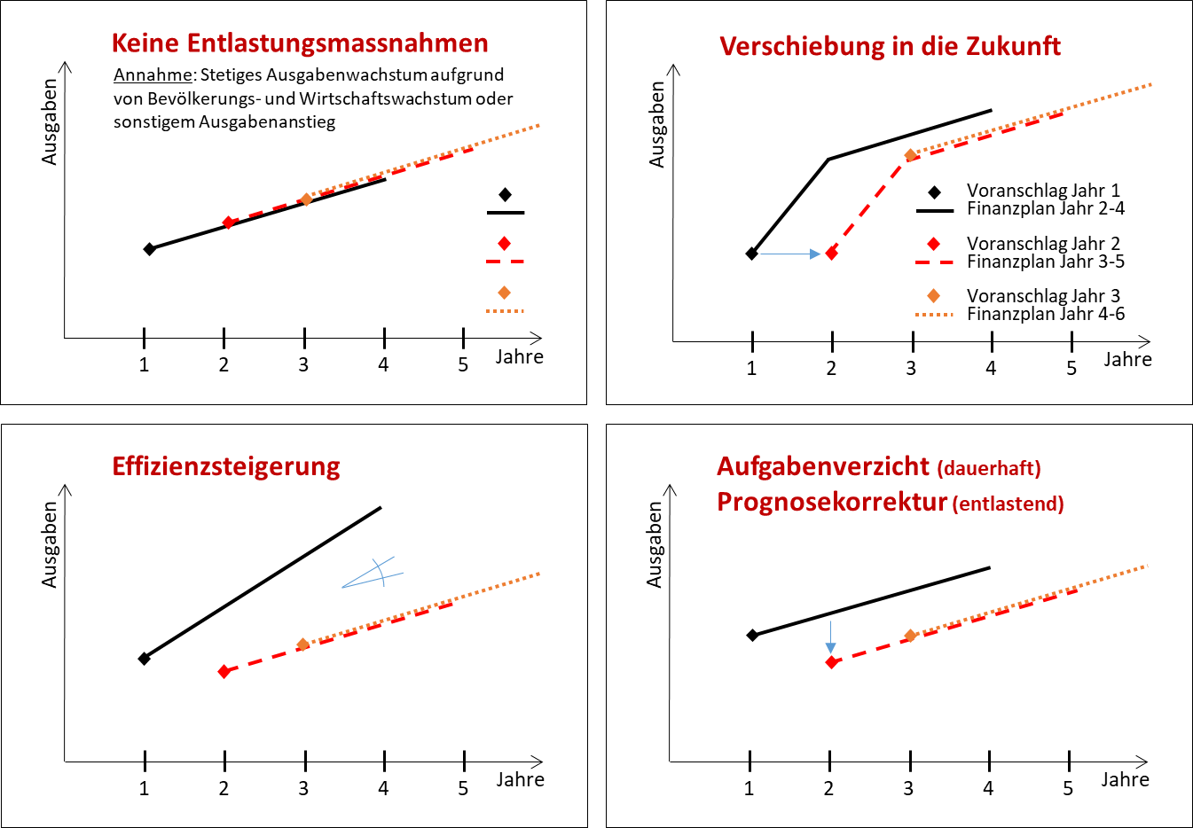

Abbildung 1: Vereinfachte schematische Darstellung der Arten von Entlastungsmassnahmen und deren Aus­wirkungen auf die Ausgabenentwicklung in Voranschlag mit IAFP. Quelle: EFK-eigene Darstellung.

Werden keine Entlastungsmassnahmen beschlossen, entwickeln sich die Ausgaben für den Voranschlag der Folgejahre 2 und 3 entsprechend der Zahlen des Finanzplans im Voran­schlag von Jahr 1 (Diagramm oben links). Eine Effizienzsteigerung, das heisst die Erfüllung einer Aufgabe mit weniger personellen oder finanziellen Ressourcen zwischen Planjahr 1 und den Planjahren 2 und 3 zeigt sich in einem flacheren Anstieg der Ausgaben (blaues Winkelzeichen in Diagramm unten links). Die Verschiebung oder die Verzögerung einer Auf­gabe, beispielsweise eine grosse Investition, lässt sich mit einer horizontalen Verschiebung von Jahr 1 auf Jahr 2 darstellen (blauer Pfeil in Diagramm oben rechts).

Wird einem Aufgabengebiet ein dauerhafter Verzicht einer bestimmten Aufgabe oder eine Auslagerung an Dritte beschlossen, steigen die Planzahlen der Voranschläge in den Jahren 2 und 3 parallel zu jenen im Voranschlag von Jahr 1, jedoch auf einem tieferen Niveau (blauer Pfeil in Diagramm unten rechts). Sinngemäss zum Aufgabenverzicht wirken sich auch aus­gabenseitige Prognosekorrekturen aus. Fallen die effektiven Ausgaben geringer aus als die Prognosen von Jahr 1 auf Jahr 2, so ergibt sich ein gleiches Muster wie beim Aufgaben­verzicht. Konkrete Auswirkungen dieses Zusammenhangs werden in Kapitel 3.3 gezeigt.

* 1. Botschaften und Bundesbeschlüsse seit 2003

Sparprogramme des Bundesrats seit Einführung der Schuldenbremse

Trotz vorausschauender finanz- und steuerpolitischer Planung sah sich der Bundesrat seit Einführung der Schuldenbremse im Jahr 2003 bisher fünfmal veranlasst, Entlastungspakete in Form von Sparprogrammen zu schnüren. Insbesondere für die Jahre 2004–2008, sowie 2012–2019 zeichneten sich gemäss Finanzplanung grössere strukturelle Defizite ab. Der Bundesrat begründete diese Sparprogramme nebst sich verschlechternden Prognosen der Einnahmen mit strategischen Entscheiden von grosser finanzieller Tragweite, dazu gehör­ten beispielsweise die Beschaffungskosten neuer Kampfflugzeuge oder Einnahmenausfälle durch die Unternehmenssteuerreform USR III, die später vom Volk abgelehnt wurden.

Folgende fünf Botschaften, welche die konkret geplanten Entlastungsmassnahmen aus­weisen, wurden dem Parlament vorgelegt:

* Entlastungsprogramm 2003 (EP03)
* Entlastungsprogramm 2004 (EP04)
* Konsolidierungsprogramm 2012/13 (KOP12/13)
* Konsolidierungs- und Aufgabenüberprüfungspaket 2014 (KAP14) und
* Stabilisierungsprogramm 2017–19 (SPG17–19).

Der Umfang der Sparprogramme lag jeweils zwischen 600 Millionen und knapp 3 Milliarden Franken pro Jahr im Vergleich mit den Referenzzahlen des entsprechenden Finanzplans und erreichten damit eine Grössenordnung von 1–5 % des Bundeshaushalts.

Nebst diesen Sparprogrammen wurden insbesondere in den Voranschlägen seit 2011 nam­hafte Kürzungen vorgenommen, die dem Parlament nicht mit separater Botschaft, sondern im ordentlichen Budgetierungsprozess unterbreitet wurden. Zudem hat der Bundesrat im November 2017 ein Vorgehenskonzept für strukturelle Reformen[6] verabschiedet. Er tat dies im Hinblick auf geplante Aufgabenverzichte, Leistungsreduktionen und Auslagerungen sowie die Lockerung von Ausgabenbindungen. Dazu hat er eine Reihe von Vertiefungs­aufträgen erteilt. Des Weiteren strebt er in verschiedenen Bereichen Effizienzsteigerungen mit Entlastungspotenzial an.

Bundesgesetz über die Massnahmen zur Verbesserung des Bundeshaushalts

Eine Sonderrolle bei den beschriebenen Sparprogrammen spielt das Bundesgesetz über die Massnahmen zur Verbesserung des Bundeshaushalts, welches das Parlament bereits 1974 für Haushaltssanierungen im Zuge der Ölpreiskrise von 1973 beschlossen hatte[7]. Der Grundsatz gemäss Art. 1 lautet: «Zur Verbesserung des Bundeshaushaltes sind die Bundes­ausgaben auf das unbedingt Notwendige zu beschränken und auf die finanziellen Möglich­keiten des Bundes auszurichten.» Die verfassungsmässige Zuständigkeit des Bundesrates[8] für die Haushaltführung sollte damit nicht berührt, sondern die gemeinsame Verantwor­tung von Parlament und Regierung gestärkt werden. Dabei wollte der Bundesrat der Bundesversammlung die Aufgabe zukommen lassen, die grossen Linien der Finanzplanung und Ausgabenpolitik festzulegen. Dem Bundesrat sollten zudem vermehrte Mittel zu deren Durchsetzung in die Hand gegeben werden[9].

Alle Sparprogramme nehmen Bezug auf dieses Bundesgesetz, indem Art. 4 bzw. Art. 4a mit einer Liste von Massnahmen und deren finanzieller Entlastung gegenüber dem als Referenz dienenden Finanzplan für bestimmte Jahre aktualisiert werden. Bei der Massnahmenliste handelt es sich um thematische Zusammenfassungen von Bundesaufgaben, die für das Par­lament in aggregierter Form nachvollziehbar sind. Zusätzlich konkretisiert der Bundesrat in den Erläuterungen der entsprechenden Botschaften die Entlastungsmassnahmen teilweise bis auf die einzelnen Kredite. Nebst den Massnahmenlisten werden in den Bundesgesetzen zu den Sparprogrammen auch die Änderungen in jenen Bundesgesetzen ausgewiesen, die durch die Entlastungsmannsahmen erforderlich werden.

Einflussnahme des Parlaments

Die parlamentarische Auseinandersetzung mit den fünf vom Bundesrat unterbreiteten Sparprogrammen war intensiv. Gleichzeitig basierten die Debatten auf einer volatilen Grund­lage. Dies zeigt sich an den grossen Abweichungen der finanziellen Entlastungs­volumina zwischen den vorgelegten Botschaften des Bunderates und den Beschlüssen des Parlaments. Unter der Annahme, dass die Entlastungsmassnahmen des jeweils letzten Referenzjahres eines Sparprogrammes anhält (entsprechend der Darstellung unten rechts in Abbildung 1), beläuft sich das Volumen der vom Bundesrat vorgeschlagenen, ausgaben­seitigen Entlastungen aller fünf Sparprogramme ab dem Jahr 2019 auf jährlich 7,7 Milliar­den Franken. Davon hat das Parlament 4,1 Milliarden, also rund gut die Hälfte, gemäss den entsprechenden Bundesgesetzen effektiv beschlossen.

Tabelle 1 gibt einen Überblick über die finanziellen Grössenordnungen der bisherigen fünf Sparprogramme. Die grössten Abweichungen ergeben sich einerseits beim KOP12/13, wel­ches aufgrund des Entscheids des Parlaments auf Nichteintreten nur teilweise umgesetzt worden ist[10], und andererseits beim KAP14, wo das Parlament nur für das Jahr 2016 Entlas­tungsmassnahmen beschlossen hat. Aber auch bei den anderen, insbesondere bei den um­fangreichen Sparprogrammen EP03 und EP04, hat das Parlament einige Vorschläge des Bundesrates nicht beschlossen. Dies hat zum Teil auch damit zu tun, dass sich in der Zeit zwischen dem als Referenz geltenden Finanzplan und dem parlamentarischen Beschluss die Prognosen entschärfend verändert haben (s. Kapitel 3.2).



Tabelle 1: Zeitlicher und finanzieller Überblick der vom Bundesrat vorgeschlagenen und vom Parlament beschlossenen ausgabenseitigen Entlastungen der fünf Sparprogramme.

Die grosse Differenz zwischen den vom Bundesrat beatragten und vom Parlament effektiv beschlossenen Entlastungen ist allerdings mit einer gewissen Unsicherheit behaftet. Grund dafür ist, dass in den entsprechenden Bundesgesetzen Sparaufträge enthalten sein können, deren finanzielle Auswirkungen nicht eindeutig quantifiziert sind. In Kapitel 4.2 wird näher auf diese Intransparenz eingegangen.

Im Folgenden werden die Eckwerte der fünf vom Bundesrat vorgeschlagenen Spar­programme und deren parlamentarische Würdigung kurz erläutert.

Entlastungsprogramm 2003

Mit dem am 2. Dezember 2001 an der Urne gutgeheissenen Bundesbeschluss über eine Schuldenbremse sprachen sich Volk und Stände mit deutlichem Mehr gegen die weitere Finanzierung ordentlicher staatlicher Aufgaben via Verschuldung aus. Ein erstes Mal galt diese neue Regel für die Erarbeitung des Voranschlags 2003, den der Bundesrat am 30. September 2002 verabschiedete. Schon wenige Wochen später sah sich der Bundesrat gezwungen, insbesondere aufgrund des Einnahmerückgangs in der Rechnung 2002, einen Sanierungsprozess einzuleiten, dessen Herzstück das Entlastungsprogramm 2003 (EP03) war. Gemessen am Finanzplan vom 30. September 2002 sollte es ab dem Jahr 2006 aus­gabenseitige Entlastungen von 2,7 Milliarden Franken bringen. Schwergewichtig waren die Aufgabengebiete Soziale Wohlfahrt, Verkehr, Landesverteidigung, Landwirtschaft, Bildung und Forschung sowie die Beziehungen zum Ausland betroffen.

Mit dem Bundesgesetz über das EP03 vom 19. Dezember 2003 beschloss das Parlament schliesslich Entlastungen ab dem Jahr 2006 von 2,1 Milliarden Franken, 0,6 Milliarden weniger als vom Bundesrat beantragt. Insbesondere im Bereich der Landwirtschaft hat das Parlament die Entlastungsvorschläge des Bundesrates um rund einen Drittel rückgängig gemacht.

Entlastungsprogramm 2004

Schon mit der Botschaft zum EP03 hatte der Bundesrat dargelegt, dass zu einem nachhalti­gen Ausgleich des Bundeshaushalts im Sinne der Schuldenbremse weitere Sanierungs­schritte unerlässlich sein werden. Kurzfristig sollten ein zusätzliches Entlastungsprogramm 2004 (EP04) sowie eine Aufgabenverzichtsplanung (AVP), die primär die Funktionsausgaben (Personal-, Sach-, Investitionsausgaben) zum Inhalt hatte, für die notwendigen Entlastun­gen sorgen.

Das EP04 setzte im Wesentlichen auf der Ausgabenseite an und bestand im Vergleich zum EP03 aus deutlich weniger, aber wesentlich ergiebigeren Massnahmen. Der Akzent lag bei den sechs grossen Aufgabengebieten des Bundes (soziale Wohlfahrt, Verkehr, Landes­verteidigung, Bildung und Grundlagenforschung, Landwirtschaft, Beziehungen zum Aus­land) und bei Massnahmen, die sich relativ einfach und rasch umsetzen liessen. Auf der Einnahmenseite beschränkten sich die Massnahmen auf eine Verstärkung der Kontroll­tätigkeit bei der Mehrwertsteuer und der direkten Bundessteuer. Gemessen am Finanzplan vom 24. September 2004 sollte der Bundeshaushalt mit den beantragten Massnahmen ab 2008 um rund 1,9 Milliarden Franken entlastet werden.

Mit dem Bundesgesetz über das EP04 vom 22. Dezember 2004 beschloss das Parlament schliesslich Entlastungen ab dem Jahr 2008 von 0,8 Milliarden Franken, 1,1 Milliarden weniger als vom Bundesrat beantragt.

Konsolidierungsprogramm 2012/13

Obwohl der Bundesrat davon ausging, dass die Finanz- und Wirtschaftskrise ab 2011 über­wunden sein und sich eine konjunkturelle Erholung einstellen würde, erachtete er Konsoli­dierungsmassnahmen als nötig. Sich abzeichnende Mehrbelastungen in Milliardenhöhe mit Blick auf Unternehmenssteuerreform III, Freihandelsabkommen im Bereich Landwirtschaft sowie weitere Forderungen unterstrichen die Notwendigkeit. Vor diesem Hintergrund unterbreitete der Bundesrat dem Parlament im September 2010 das Konsolidierungspro­gramm 2012/13 (KOP12/13). Es bestand aus sechs Massnahmenpaketen: 1. Kompensation Stabilisierungsmassnahmen, 2. Teuerungskorrektur, 3. Querschnitts­kürzungen, 4. Mass­nahmen der Aufgabenüberprüfung, 5. Korrektur der Passivzinsen sowie 6. Einnahmeseitige Massnahmen.

Sowohl der Ständerat als auch der Nationalrat sind in ihren Debatten im März bzw. im Mai 2011 nicht auf die Vorlage eingetreten. Grund dafür waren neueste Prognosen, insbeson­dere auf der Einnahmeseite für die Jahre 2012 und 2013, die anstelle eines strukturellen Defizits nun einen strukturellen Überschuss anzeigten. Zur Debatte stand ohnehin nur noch das Massnahmenpaket IV «Aufgabenüberprüfung». Alle übrigen Massnahmenpakete, allen voran die Teuerungskorrektur, die Korrektur der Passivzinsen sowie Querschnittkürzungen im Eigenbereich, hatte der Bundesrat bereits im Voranschlag 2011 umgesetzt. Damit waren die vorgesehenen Entlastungen des KOP12/13 weitgehend bewältigt.

Konsolidierungs- und Aufgabenüberprüfungspaket 2014

Das Konsolidierungs- und Aufgabenüberprüfungspaket (KAP14) des Bundesrats vom 19. Dezember 2012 ging auf die überwiesene Motion 11.3317[11] zurück, nachdem das Par­lament entschieden hatte, nicht auf das KOP12/13 einzutreten. Sie forderte substanzielle Entlastungen des Haushalts, um resultierende Überschüsse im Regelfall für den Schul­denabbau einzusetzen. Gleichzeitig wollte der Bundesrat mit kurzfristig realisierbaren Ent­lastungsmassnahmen im Umfang von rund 700 Millionen pro Jahr im Rahmen des KAP14 auf die sich abzeichnende Verschlechterung der Haushaltslage reagieren, namentlich durch die beschlossene Erhöhung der Mittel für die Bildung, Forschung und Innovation (BFI-Bot­schaft) und die Energiestrategie 2050.

In der Sommersession 2013 beschloss der Nationalrat, das KAP14 an den Bundesrat zurück­zuweisen mit dem Auftrag zu prüfen, ob einnahmeseitige Massnahmen (Steuererhöhungen oder Verzichte auf Steuersenkungen) möglich sind und ob ausgabenseitig die Personal­bezüge zulasten von Personalkrediten 2014–2016 auf 3 Milliarden Franken plafoniert werden können.

Mit der Zusatzbotschaft vom 19. September 2014 beantragte der Bundesrat dem Parla­ment, mit Blick auf die verbesserte finanzpolitische Situation, nicht auf die Forderungen des Nationalrats einzugehen und stattdessen die Detailberatung des ursprünglich beantragten Bundesgesetzes für das Jahr 2016 an die Hand zu nehmen. Im Voranschlag 2015 hatte der Bundesrat einen Teil der Massnahmen des KAP14 für das Jahr 2015 bereits umsetzen können.

Mit dem Bundesgesetz über das Konsolidierungs- und Aufgabenüberprüfungspaket 2014 vom 19. Juni 2015 beschloss das Parlament schliesslich Entlastungen ab dem Jahr 2016 von 463 Millionen Franken, 107 Millionen weniger als vom Bundesrat beantragt.

Stabilisierungsprogramm 2017–19

Auslöser des Stabilisierungsprogramms 2017–19 (SPG17–19) waren für den Bundesrat die starke Aufwertung des Schweizer Frankens nach der Aufhebung der Wechselkursunter­grenze durch die Schweizerische Nationalbank. Die angepassten Schätzungen für die reale Wirtschaftsentwicklung und die Teuerung führten zu einer Senkung der Einnahmeprogno­sen um bis zu 5 Milliarden Franken. Dabei wurde angenommen, dass sich ein Teil der Ein­nahmenausfälle durch automatische Effekte ausgleicht[12]. Gemäss dem IAFP 2017–2019 im Voranschlag 2016 genügten diese automatischen Korrekturen indes nicht, um die Vorgaben der Schuldenbremse einzuhalten.

Deshalb unterbreitete der Bundesrat dem Parlament die Botschaft zum Bundesgesetz über das SPG17–19 vom 25. Mai 2016 mit einem Entlastungsvolumen ab dem Jahr 2019 gegen­über dem provisorischen Finanzplan vom 1. Juli 2015 von 1 Milliarde Franken.

Mit dem Bundesgesetz über das SPG17–19 vom 17. März 2017 beschloss das Parlament Entlastungsmassnahmen ab dem Jahr 2019 im Umfang von 0,7 Milliarden Franken im Ver­gleich mit dem provisorischen Finanzplan 2017–2019 vom 1. Juli 2015. Dies sind 243 Milli­onen Franken weniger als vom Bundesrat vorgeschlagen. Dabei hat das Parlament insbesondere rund 300 Millionen Franken bei Bildung und Forschung, gut 100 Millionen bei den Direktzahlungen sowie 77 Millionen bei den individuellen Prämienverbilligungen rück­gängig gemacht. Dafür hat es die Entlastungsmassnahmen im Eigenbereich der Verwaltung um zusätzlich 100 Millionen Franken erhöht.

* 1. Unterschiedliche Arten von Entlastungen

Kategorien von Entlastungsmassnahmen gemäss Botschaften des Bundesrats

Die EFK hat, nach eigenem Wissensstand erstmalig, sämtliche Entlastungsmassnahmen der bisherigen fünf Sparprogramme seit Einführung der Schuldenbremse nach deren Charakte­ristika analysiert. Die Kategorisierung erfolgte durch die Analyse der Beschreibungen der jeweiligen Entlastungsmassnahmen in den Botschaften des Bundesrates.

Diese Charakterisierung hat nicht den Anspruch einer exakten Analyse, da nicht aus allen Beschreibungen die Art der Entlastung klar erkannt werden konnte. Zudem liessen einige der Beschreibungen keine eindeutige Zuordnung zu. In diesen Fällen wurde die Massnahme einer primären und einer sekundären Kategorie zugeteilt, wobei die primäre Kategorie laut Beschreibung den Charakter der Massnahme in grösserem Masse prägte. Für die Auswer­tung wurde der finanzielle Umfang der Massnahme wie folgt gewichtet: 70 % zugunsten der Primär- und 30 % zugunsten der Sekundärkategorie[13].

Hinweis: Kategorisierung der Entlastungen auf Basis der bundesrätlichen Vorschläge

Die Auswertung erfolgte anhand der bundesrätlichen Botschaften an das Parlament. Dem­entsprechend bildet die Kategorisierung der Entlastungen die bundesrätlichen Vorschläge ab. Wie in Kapitel 2.2 ausgeführt, hat das Parlament die Entlastungsvorschläge nur teilweise beschlossen. In diesem Sinn zeigt die Kategorisierung das Bild der bundesrätlichen Entlas­tungsvorschläge. Die Auswertung konnte deshalb nicht auf Basis der effektiven Parlaments­beschlüsse vorgenommen werden, weil diese nicht im erforderlichen Detaillierungsgrad vorliegen (siehe Kapitel 4.2).

Im Prozess der Kategorisierung hat die EFK die in Abbildung 1 beschriebenen Entlastungen präzisiert und zusätzlich mit der Kategorie «Verringerung von Ausgaben durch Aktualisie­rung von Annahmen» ergänzt. In Tabelle 2 sind die Kategorien nach Art der Entlastung und ihrer Auswirkung auf das staatliche Handeln beschrieben. Der Umfang der Entlastungen durch «Verlagerung» von Aufgaben auf andere Leistungserbringer, namentlich die Kan­tone, konnte nicht mit der gleichen Präzision quantifiziert werden und wurde deshalb nicht in die Auswertung aufgenommen.

|  |  |  |
| --- | --- | --- |
| **Kategorien nach Art der Entlastung** | **Definition der Art der Entlastung** | **Gruppierung nach Auswir­kung auf das staatliche Handeln** |
| Leistungsabbau | Leistungen werden in geringerer Qualität oder Quantität erbracht (in Botschaft klar so deklariert) | Verzicht auf Leistungs­erbringung oder Einschrän­kung des staatlichen Handelns |
| Rationalisierung mit unklarer Auswirkung | Massnahmen, deren Effekt auf die Leistungserbringung nicht klar ist |
| Effizienzsteigerung | Effizienteres Erbringen gleicher Leistung oder äquivalenter Leistung mit gleicher Wirkung | Entlastungen des Haushalts ohne Einschränkung des staatlichen Handelns |
| Verringerung von Ausgaben durch Aktualisierung von Annahmen | Veränderung der Annahmen oder Prognosen gegenüber ursprünglicher Planung, die eine Verringerung geplanter Ausgaben zur Folge haben |
| Verzögerung | Geplante Leistungen werden später erbracht bzw. über einen längeren Zeit­raum verteilt oder bereits geplante Leistungskürzungen werden früher vollzogen als vorgesehen | Entlastungen des Haushalts mit teilweiser Einschrän­kung des staatlichen Handelns |

Tabelle 2: Übersicht der fünf Kategorien nach Art der ausgabenseitigen Entlastungsmassnahmen, Quelle: EFK-eigene Analyse auf Basis der Erläuterungen in den Botschaften zu den fünf Sparprogrammen

Von den fünf Kategorien in Tabelle 2 lassen sich Effizienzsteigerung, Leistungsabbau und Rationalisierung als Gruppe zusammenfassen, die den Charakter von Sparen im engeren Sinn aufweisen und den Verzicht von Ausgaben, Einschränkung staatlichen Handelns oder effizienteres staatliches Handeln umfassen. Bei Verzögerungen handelt es sich teilweise bzw. nur bedingt um eine Einschränkung staatlichen Handelns und dessen Leistungs­erbringung.

Demgegenüber handelt es sich bei der Verringerung von Ausgaben durch die Aktualisierung von Annahmen und Prognosen durchaus auch um Entlastungen des Budgets, allerdings ohne jegliche Einschränkung des staatlichen Handelns und der Leistungserbringung.

Tabelle 3 zeigt die Anzahl und den finanziellen Umfang der Massnahmen in der Übersicht. Insgesamt wurden in den fünf Botschaften 369 Entlastungsmassnahmen analysiert, die ein finanzielles Volumen von 16,1 Milliarden Franken umfassen. Ausgewertet wurden aus­schliesslich die ausgabenseitigen Massnahmen[14].

|  |  |  |
| --- | --- | --- |
| **Bezeichnung des Sparprogramms** | **Anzahl Entlastungs­-massnahmen** | **Finanzieller Umfang (in Mio. CHF)** |
| Entlastungsprogramm 2003 (EP03) | 78 | 5328 |
| Entlastungsprogramm 2004 (EP04) | 48 | 3269 |
| Konsolidierungsprogramm 2012/13 (KOP12/13) | 90 | 3126 |
| Konsolidierungs- und Aufgabenüber­-prüfungspaket 2014 (KAP2014) | 91 | 1714 |
| Stabilisierungsprogramm 2017–19 (SPG17–19) | 62 | 2658 |
| **Total** | **369** | **16 095** |

Tabelle 3: Anzahl und finanzieller Umfang der ausgabenseitigen Entlastungsmassnahmen in den fünf Spar­programmen seit Einführung der Schuldenbremse 2003, Quelle: EFK-eigene Analysen auf Basis der Bot­schaften des Bundesrates zu den fünf Sparprogrammen

Entlastungsvolumen nach Arten

Die Auswertung des finanziellen Volumens der Entlastungsmassnahmen aus allen fünf Spar­programmen ist in Abbildung 2 ersichtlich.

Die Entlastungmassnahmen Effizienzsteigerung, Leistungsabbau und Rationalisierung, die den Charakter von Sparen im engeren Sinn aufweisen, machen knapp zwei Drittel der ge­samten vom Bundesrat vorgeschlagenen Entlastungen aus. Die Hälfte davon, also 33 %, be­steht aus Leistungsabbau. Die volumenmässig wichtigen Massnahmen waren Kürzungen bei den Direktzahlungen, der Bildung und Forschung, oder in der Entwicklungshilfe. Wie oben erläutert wurden allerdings nicht alle bundesrätlichen Entlastungsvorschläge vom Parlament effektiv beschlossen.

Bei einem Achtel handelt es sich um Verzögerungen von Ausgaben. Ein Beispiel dafür sind verzögerte Einlagen in den Bahninfrastrukturfonds oder die Verlängerung des Verpflich­tungskredits für die Entwicklungszusammenarbeit.

Ein Viertel der Entlastungen entfällt auf verminderte Ausgaben aufgrund von Anpassungen von Annahmen und Prognosen, die nicht den Charakter von Sparen im engeren Sinn auf­weisen. Hier handelt es sich unter anderem um Korrekturen bei den Annahmen zur Teue­rung und bei den Schuldzinsen (Passivzinsen).

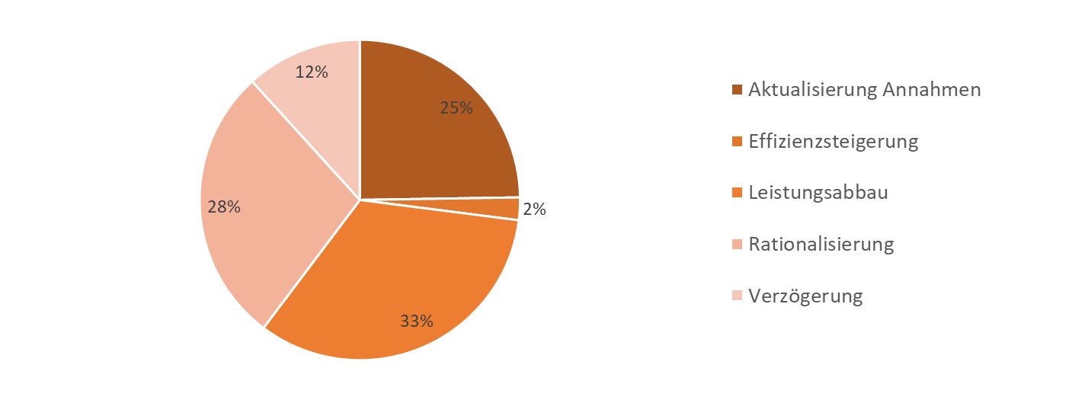

Abbildung 2: Verteilung des finanziellen Volumens der bundesrätlichen Entlastungsmassnahmen nach Art der Entlastung, Quelle: EFK-eigene Analyse der Beschreibungen zu den 369 in den Botschaften des Bundesrates zu den fünf Sparprogrammen beschriebenen Massnahmen (Gewichtung bei Primär- und Sekundärkategori­sierung im Verhältnis 70/30)

Werden die Sparprogramme einzeln betrachtet, zeigen sich deutliche Unterschiede. Abbildung 3 verdeutlicht die Verteilung der Arten von Entlastungsmassnahmen nach finanziellem Volumen für jedes der fünf Sparprogramme.

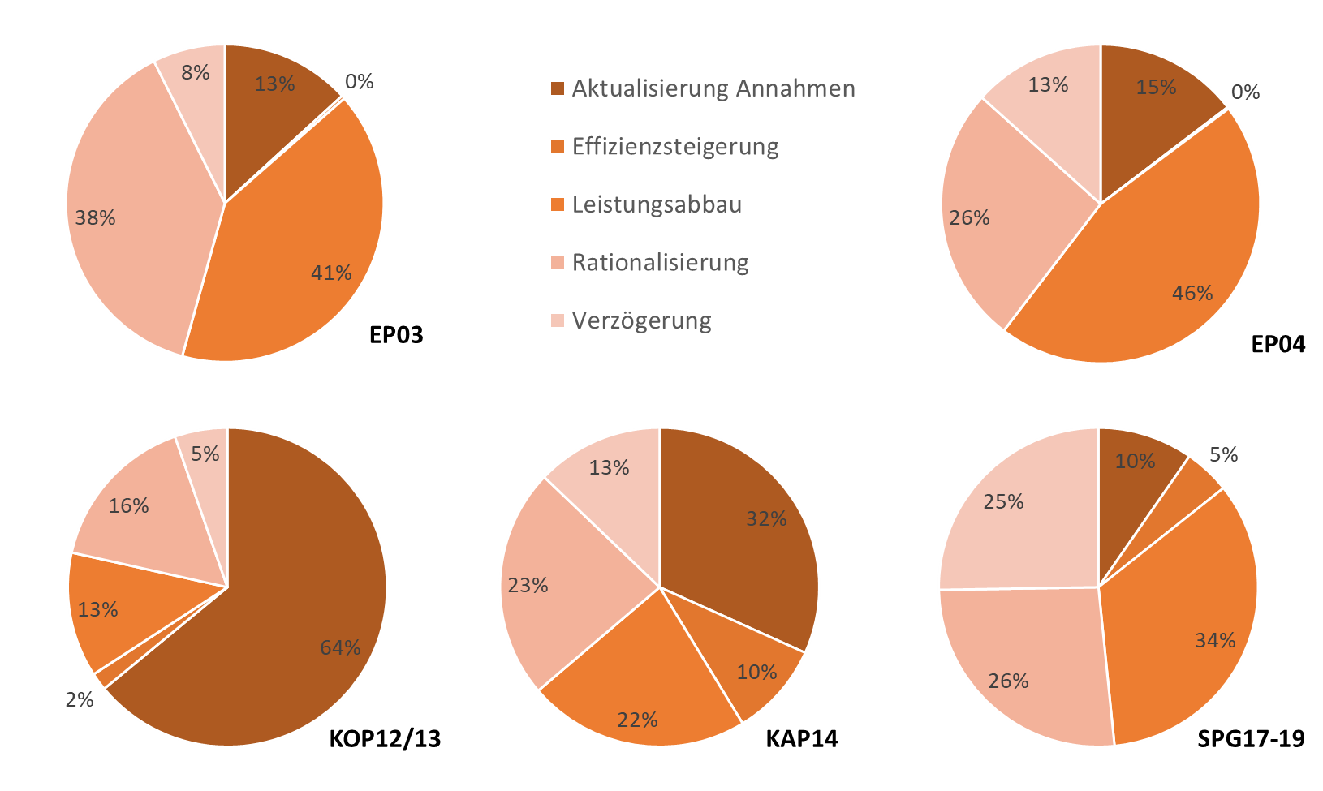

Abbildung 3: Verteilung des finanziellen Volumens der bundesrätlichen Entlastungsmassnahmen nach Art der Entlastung der fünf Sparprogramme, Quelle: EFK-eigene Analyse der Beschreibungen in den Botschaften des Bundesrates (Gewichtung bei Primär- und Sekundärkategorisierung im Verhältnis 70/30)

Die EP03 und EP04 sind charakterisiert durch hauptsächliche Entlastungen in den Bereichen Leistungsabbau und Rationalisierungen, also Entlastungsmassnahmen im engeren Sinn. Als grösste Entlastungen wurden Stellenabbau, Lohn- und Rentenkürzungen vorgeschlagen so­wie Kürzungen bei der Entwicklungshilfe, im Verteidigungsbereich, bei der Bildung und Forschung, in der Landwirtschaft und im Leistungsvertrag mit den SBB.

KOP12/13: Massnahmenpakete II (Teuerungskorrektur) und V (Passivzinsen) umfassten fast die Hälfte der Entlastungsvorschläge. Entsprechend gross ist der Anteil «Aktualisierung von Annahmen».

KAP14: Nebst einem Drittel an Aktualisierungen von Annahmen und Prognosen, hier insbe­sondere die Senkung des Zinssatzes zur Verzinsung der IV-Schuld bei der AHV, beinhaltete das KAP14 hauptsächlich einen Leistungsabbau und Rationalisierungsmassnahmen. Letz­tere bestanden vor allem aus Massnahmen bei der Armee, bei den Direktzahlungen in der Landwirtschaft und im Verzicht auf die indirekte Presseförderung.

Im SPG17–19 hatte der Bundesrat grossmehrheitlich Entlastungen in Form von Sparmass­nahmen im eigentlichen Sinn vorgeschlagen, d. h. Effizienzsteigerungen, Leistungsabbau sowie Rationalisierungen mit unklarer Auswirkung auf die Leistungserbringung. Davon waren besonders der Eigenbereich der Verwaltung, der Bereich Bildung und Forschung, Direktzahlungen in der Landwirtschaft, die Einlage in den Bahninfrastrukturfonds und der Bundesbeitrag an die individuellen Prämienverbilligungen betroffen. Im Bereich Bildung und Forschung wurde die Kürzung fast vollumfänglich durch Anpassungen der Kredite an die effektive Teuerung vollzogen. Des Weiteren hat der Bundesrat bei der Entwicklungs­zusammenarbeit Massnahmen in Form von Verzögerungen beschlossen, indem die Beträge zur Finanzierung gewisser bilateraler oder globaler Programme auf einen längeren Zeit­raum verteilt wurden.

* 1. Beurteilung

Mit separaten Botschaften zu Sparprogrammen können dem Parlament Gesetzesänderun­gen vorgeschlagen werden, die nebst Anpassungen der schwach gebundenen auch Korrek­turen bei den stark gebundenen Ausgaben ermöglichen. In diesem Sinn ermöglichen Sparprogramme im übergeordneten Interesse einer sparsamen Haushaltführung, Refor­men, wie sie im normalen Budgetierungsprozess nicht möglich wären.

Gleichzeitig basieren die Sparprogramme auf mehrjährigen volatilen einnahme- als auch ausgabenseitigen Prognosen, die sich während der oft über zwölfmonatigen Realisierungs­zeit zwischen Referenzfinanzplan und Parlamentsbeschluss stark verändern können.

So hat das Parlament von den vom Bundesrat vorgeschlagenen ausgabenseitigen Ent­lastungsmassnahmen im Rahmen der Sparprogrammdebatten nur rund die Hälfte effektiv beschlossen. Gründe für diese grosse Differenz sind nebst vom Parlament gewollte Ab­weichungen zu den Vorschlägen des Bundesrates insbesondere auch genauere Prognosen. Dies führte dazu, dass einige Entlastungsmassnahmen sich von selbst erledigten oder im regulären Budgetierungsprozess angepasst werden konnten.

Gemäss der Charakterisierung der Entlastungen nach deren Art wurden etwa ein Viertel der Ausgabenverminderungen allein durch Anpassungen von früheren Annahmen und Prognosen realisiert. Diese Erkenntnis mahnt zu Vorsicht bei der Konzeption von Spar­programmen, um das Risiko einer Übersteuerung der Haushaltsplanung und des ordent­lichen Budgetierungsprozesses zu minimieren.

1. Prognosen in der Finanzplanung
   1. Systematische ausgabenseitige Kreditreste

Gründe für Kreditreste

Bei der Betrachtung der ordentlichen Ausgaben des Bundes gemäss Finanzierungsrechnung seit 2003 ist erkennbar, dass die in der Staatsrechnung ausgewiesenen effektiven Ausgaben stets tiefer ausfallen, und zwar sowohl gegenüber den Voranschlägen des Bundesrats als auch gegenüber den Bundesbeschlüssen des Parlaments (Abbildung 4). Dies hat dazu bei­getragen, dass seit 2004, mit Ausnahme des Jahres 2014, die Rechnung stets mit einem Überschuss abgeschlossen hat. Über die Jahre 2003–2017 wurden 1,8 % weniger ausge­geben als budgetiert. Pro Jahr wurde das vom Parlament bewilligte Budget für die ordent­lichen Ausgaben in der Staatsrechnung um durchschnittlich 1,1 Milliarden Franken unterschritten, was auf eine vorsichtige Budgetierung seitens der Verwaltungseinheiten wie auch der EFV schliessen lässt.

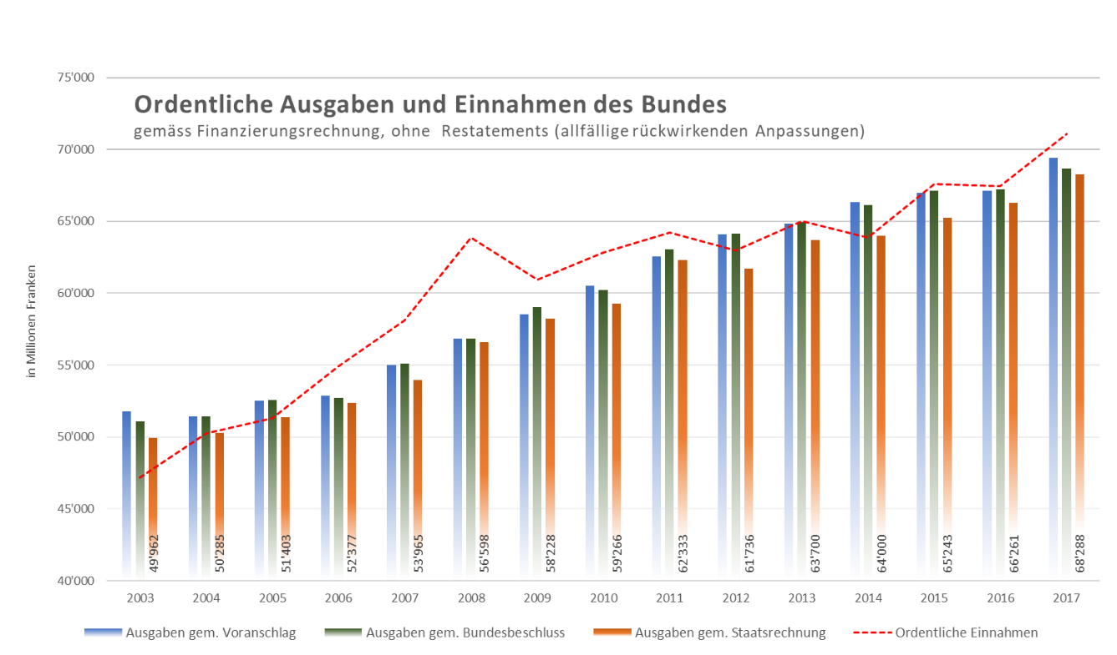

Abbildung 4: Entwicklung der ordentlichen Ausgaben des Bundes 2003–2017 gemäss Voranschlag, Bundes­beschluss und Rechnung im Vergleich mit den ordentlichen Einnahmen gemäss Rechnung, Quellen: Voran­schläge, Bundesbeschlüsse und Staatsrechnungen der EFV

Die Gründe für die Budgetunterschreitungen sind vielfältig. Einerseits sind finanztechnische Ursachen dafür verantwortlich, darunter fallen folgende Sachverhalte:

* Projekte verzögern sich, sodass geplante Ausgaben nicht im Budget-, sondern erst im Folgejahr ausbezahlt werden können oder
* die Leistungserbringung fällt niedriger aus als vorgesehen, beispielsweise bei mengen­mässig geringerer Nachfrage der Kantone nach bereitgestellten Bundesmitteln.

Des Weiteren ist zu berücksichtigen, dass die im Budgetierungsprozess festgelegten Kredite Obergrenzen darstellen, die nicht oder nur mit zusätzlichen Nachtragskrediten überschrit­ten werden können. In diesem Zusammenhang verhalten sich die Verwaltungseinheiten bei der Budgetierung entsprechend vorsichtig, indem sie

* ausgabenseitig tendenziell grosszügiger budgetieren als nötig, um Anträge für Nach­kredite zu verhindern oder
* budgetmaximierend agieren, um im Wettbewerb um den Zugriff auf einen gemein­samen Geldtopf ihren Anteil zu sichern[15].

Um den letzten beiden Punkte entgegenzuwirken, haben Bundesrat und Parlament mit der Einführung von Globalbudgets im Eigenbereich der Verwaltungseinheiten und mit der Ver­einfachung des Nachtragsverfahrens bereits Massnahmen getroffen (s. Kapitel 5.2). Die Wirkung dieser Massnahmen ist aufgrund der kurzen Laufzeit zum heutigen Zeitpunkt noch nicht klar ersichtlich.

Kreditreste bei Passivzinsen und Teuerungsraten

Zwei besonders wichtige Faktoren, die in der Vergangenheit zu Budgetunterschreitungen führten, waren zu hohe Prognosen für die Teuerung und die Zinslast auf den Staatsschulden (Passivzinsen), wobei konkrete Auswirkungen von Anpassungen der Teuerungsprognosen im Finanzplan an die effektive jährliche Teuerung im Budgetjahr sowohl die Ausgaben- als auch die Einnahmeseite betreffen.

Laut Expertengruppe Schuldenbremse (2017)[16] waren die Teuerungsraten kumuliert von 2003 bis 2016 um 6,6 Prozentpunkte und die langfristigen Passivzinsen kumuliert von 2007 bis 2016 um 7,9 Prozentpunkte tiefer ausgefallen als budgetiert. Dies allein führte zu jähr­lichen Budgetunterschreitungen von mehreren 100 Millionen Franken.

In seiner Stellungnahme auf die Motion 16.3705[17] bestätigt der Bundesrat, dass die effek­tive Teuerung deutlich tiefer lag als in der Finanzplanung angenommen, was bei den schwach bis mittel stark gebundenen Ausgaben zu überhöhten Prognosen in den jeweiligen Finanzplänen führte. In der Folge hat der Bundesrat im Rahmen seiner Sparprogramme auf den entsprechenden Ausgabenpositionen umfangreiche Entlastungen vorgenommen. Ge­mäss Botschaften waren es beim KOP12/13 442 bzw. 448 Millionen Franken für die Jahre 2012 und 2013 und beim SPG17–19 zwischen 651 und 591 Millionen Franken für die Jahre 2017–2019. In der Botschaft zum KAP14 hat der Bundesrat Entlastungen durch eine Teue­rungskorrektur im Umfang von jährlich rund 800 Millionen Franken für die Jahre 2014–2016 erwogen, diese schliesslich aber nicht beantragt.

* 1. Grosse Entlastungseffekte durch Schärfung der Prognosen im Finanzplan

Wie in Kapitel 2.1 ausgeführt, erwägt das EFD, dem Bundesrat Sparmassnahmen zu bean­tragen, wenn sich im Finanzplan strukturelle Defizite von jährlich über 500 Millionen Fran­ken abzeichnen, die sich nicht im Rahmen des ordentlichen Budgetierungsprozesses bereinigen lassen und auch den Einbezug der stark gebundenen Ausgaben erfordern[18]. Da­bei kommt der Prognose­genauigkeit bei der Erstellung des Finanzplans über die nächsten vier Jahre eine besondere Bedeutung zu. Entscheidend für die Finanzplanung ist die Ein­nahmenentwicklung. Sie be­stimmt den Plafond für die ordentlichen Ausgaben gemäss Schuldenbremse in der Finan­zierungsrechnung für die kommenden vier Jahre. Die EFV be­nützt dazu Schätzmodelle, die laufend optimiert werden. Einige Einnahmeprognosen waren in der Vergangenheit nicht sehr präzise, wie die EFV selber einräumt. Insbesondere bei der direkten Bundessteuer und der Verrechnungssteuer besteht von Jahr zu Jahr eine grosse Volatilität.

Im Rahmen der finanzpolitischen Standortbestimmung mit den Weisungen für den Voran­schlag initiiert der Bundesrat bereits im Februar den Budgetierungsprozess für das Folge­jahr. Dabei aktualisiert er die Zahlen des dreijährigen Finanzplans vom Vorjahr für das kommende Budgetjahr und die beiden Folgejahre und schreibt die Finanzplanung um ein weiteres Jahr fort. Die Aktualisierung berücksichtigt das Rechnungsergebnis des Vorjahres, die neue Konjunkturprognose der Expertengruppe Schuldenbremse des Bundes sowie, ent­sprechend Art. 4 Abs. 3 FHV, die zwischenzeitlichen Entscheide von Bundesrat und Parla­ment.

Der Budgetierungsprozess folgt einem klar definierten Vorgehen. Die Verwaltungsein­heiten aktualisieren dabei die Kredite des Finanzplans des Vorjahres unter Einhaltung der Weisungen des Bunderates. Je nach Kredit werden die Finanzplanzahlen vom Vorjahr fort­geschrieben unter Berücksichtigung von politischen Beschlüssen und allfälligen Anpassun­gen der Teuerung, gänzlich neu berechnet oder es wird eine Kombination der beiden Möglichkeiten vorgenommen. Neuberechnungen werden dort gemacht, wo Fallzahlen aus­schlaggebend sind, die sich von Jahr zu Jahr verändern können. Weil die Zahlen bereits sehr früh im Vorjahr an die EFV geliefert werden müssen, budgetieren die Verwaltungseinheiten vorsichtig. Auch bei einigen Transferkrediten an die Kantone, insbesondere den Investi­tionsbeiträgen, besteht eine erhöhte Vorsicht, weil deren eigene Budgetzahlen bei der Budgeteingabe zum Teil noch nicht definitiv vorliegen. Zudem führt die Tatsache, dass das Parlament den Voranschlag erst im Dezember berät, bei den Verwaltungseinheiten zu einer vorsichtigen Planung.

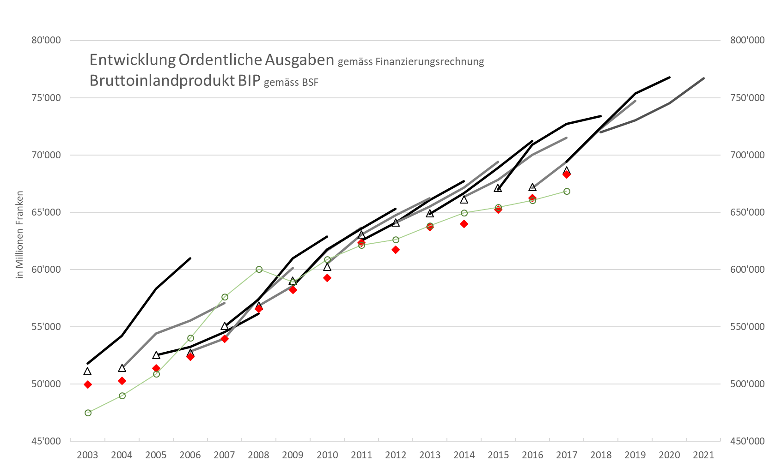

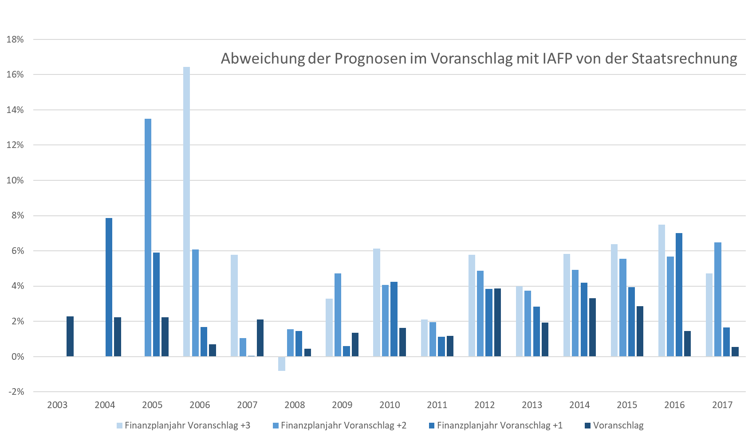

Abbildung 5: Oben: Entwicklung der ordentlichen Ausgaben gemäss Finanzierungsrechnung im Vergleich zum BIP 2003–2017; Voranschlag und Finanzplan des Bundesrates (Linien), Voranschlag nach Bundesbeschluss (Dreiecke), Staatsrechnung (Rhomboide), Entwicklung des BIP (verbundene Kreise, Referenz Skala rechts). Unten: prozentuale Abweichungen der Prognosen für das Voranschlagsjahr und die drei folgenden Finanzplanjahre gegenüber der Staatsrechnung des betreffenden Jahres, Quellen: EFK-eigene Darstellung auf Grundlage der entsprechenden Voranschläge, Bundesbeschlüsse und Staatsrechnungen der EFV und An­gaben zum BIP des BFS.

In Abbildung 5 oben sind die Entwicklungen der finanzierungswirksamen Gesamtausgaben der Voranschläge, der dazu gehörigen dreijährigen Finanzpläne und der effektiven Rech­nungsabschlüsse für die Jahre 2003–2017 (linke Skala) dargestellt und proportional dem Bruttoinlandprodukt (BIP, rechte Skala) gegenübergestellt. Abbildung 5 unten zeigt die prozentualen Abweichungen der Prognosen für das Voranschlagsjahr und die drei folgenden Finanzplanjahre gegenüber der Staatsrechnung des betreffenden Jahres.

In der oberen Darstellung ist erkennbar, dass die dreijährigen Finanzpläne (Linien) in der Regel leicht stärker ansteigen als die jährliche Entwicklung der Voranschläge, vor allem in den Jahren 2003 und 2004 sowie ab 2012. Dies verdeutlicht, dass die Prognosen der Aus­gaben in den Finanzplanjahren zwei, drei und vier in der Tendenz höher sind als im Jahr des Voranschlags. Auf die Gründe für die grossen Entlastungen insbesondere in den Jahren 2003–2006 wird in Kapitel 4.1 eingegangen.

Die untere Darstellung des gleichen Datensatzes veranschaulicht, wie sich die Prognosen der finanzierungswirksamen Gesamtausgaben schärfen, je mehr sich die Prognosen dem effekti­ven Rechnungsjahr nähern. Während die Abweichung im dritten Finanzplanjahr gegenüber dem Rechnungsjahr stets am grössten ist, schrumpft die Abweichung zum Jahr des Voran­schlags gegenüber der Rechnung in der Tendenz stetig. Ausnahmen von diesem Muster bilden vor allem die Jahre 2007–2009.

Auch wenn dieses Entlastungsmuster sich nicht zwingend in der Zukunft fortsetzt, ist diese Erkenntnis in Bezug auf die Konzeption die untersuchten Sparprogramme wichtig. Zusätz­lich zu den jährlichen Kreditresten, die aus der Differenz zwischen Voranschlag und Staats­rechnung entstehen, hatte der Spardruck aufgrund der unscharfen Prognosen im Finanzplan stets zugenommen und erhöhte damit den Druck auf den Bundesrat, Spar­programme zu ergreifen.

* 1. Auffällige Entlastungen bei den Passivzinsen

Zur besseren Übersicht und Lesbarkeit werden in der Staatsrechnung die Ausgaben in 13 Aufgabengebiete[19] gruppiert. Das Aufgabengebiet «Finanzen und Steuern» enthält hin­ter der sozialen Wohlfahrt das zweitgrösste Ausgabenvolumen. 2017 betrug es rund 11 Mil­liarden Franken. Während die effektiven Ausgaben der Anteile Dritter an den Einnahmen aus der direkten Bundessteuer in Abhängigkeit zu den effektiven Einnahmen stehen, han­delt es sich bei den Passivzinsen um Ausgaben, die in keinem direkten Zusammenhang mit einnahmeseitigen Effekten, sondern werden aufgrund der Staatsverschuldung und deren Schuldzinsen prognostiziert.

In Abbildung 6 sind die Abweichungen der Prognosen der Passivzinsen gegenüber den effektiven Rechnungsabschlüssen gemäss Staatsrechnung der betreffenden Jahren in absoluten Zahlen (Abbildung oben) und prozentual (Abbildung unten) dargestellt.

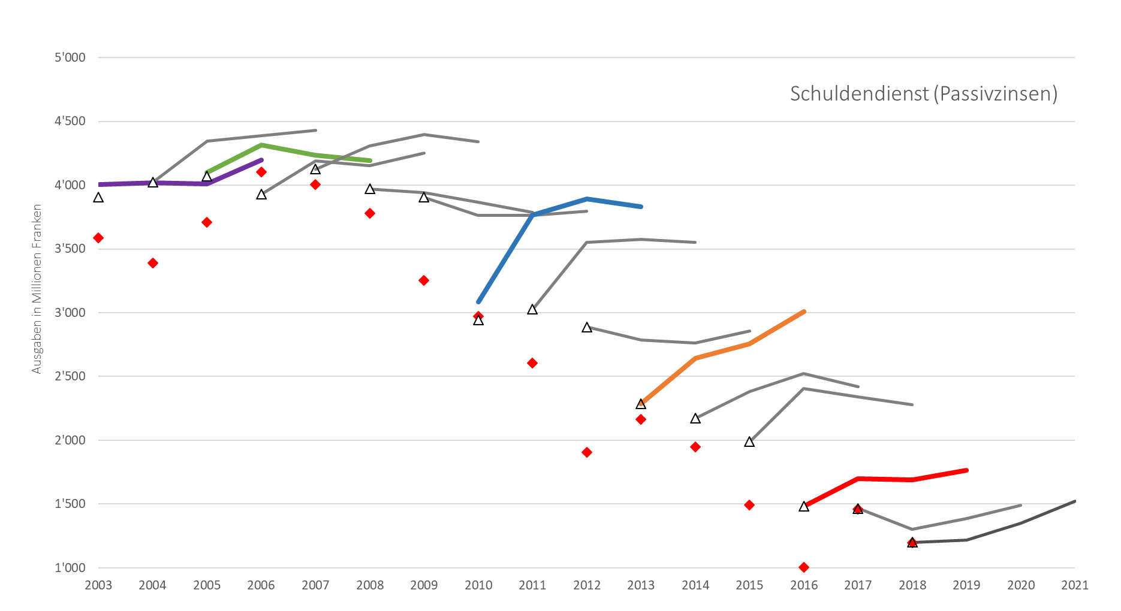

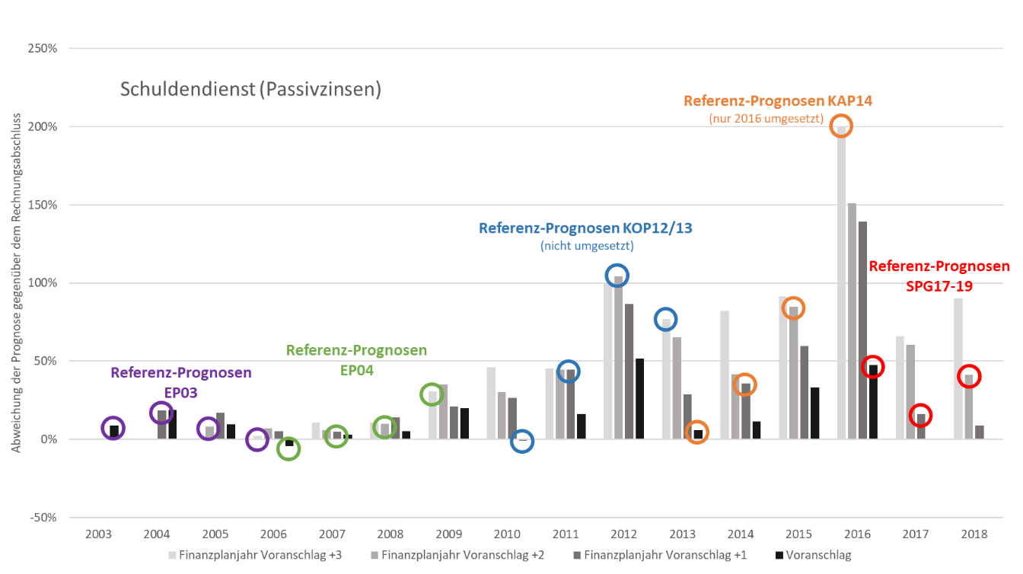

Abbildung 6: Abweichung von Voranschlag und Finanzplan gegenüber der Rechnung des entsprechenden Jahres für die Passivzinsen. Oben: absolute Abweichung in Franken: Voranschlag und Finanzplan des Bundes­rates (Linien), Voranschlag nach Bundesbeschluss (Dreiecke), Staatsrechnung (Rhomboide);  
Unten: prozentuale Abweichung: Die farbigen Linien und Kreise bezeichnen die Referenzzahlen für die be­zeichneten Sparprogramme, Quelle: EFK-eigene Darstellung auf Grundlage der Voranschläge mit IAFP gemäss Bundesbeschluss und den Staatsrechnungen.

Die Darstellungen machen deutlich, dass es teilweise sehr grosse Unterschiede zwischen den Prognosen und dem effektiven Rechnungsergebnis gab. Die mit Kreisen gekennzeich­neten Referenzjahre für die fünf Sparprogrammen beziffern die Prognoseabweichungen gegenüber dem Rechnungsergebnis in Prozenten. Insbesondere bei den Referenzjahren für das KOP12/13, das KAP14 und das SPG17–19 zeigen sich auffällige Überplanungen um bis zu 200 %. Im Referenzjahr 2012 für das KOP12/13 sowie im Referenzjahr 2016 für das KAP14 beträgt die absolute Differenz zwischen Prognose und Rechnung rund 2 Milliarden Franken. Dabei handelt es sich um das zweite bzw. dritte Prognosejahr, also um weiter ent­fernte Planjahre, die mit höheren Unsicherheiten behaftet sind. Für das SPG17–19 zeigen insbesondere die Jahre 2016 und 2018 Abweichungen zwischen Prognose und Rechnung von knapp 50 Prozent, was rund 500 Millionen Franken entspricht.

Ursachen für diese auffällig grossen Prognosefehler sind multifaktoriell. Die EFK geht davon aus, dass es ein Zusammenspiel von drei Faktoren ist: 1) zu pessimistische Zinsannahmen für neu emittierte Bundesanleihen, 2) eine zu pessimistische Schätzung der daraus ent­stehenden Agios und 3) die angewendete Voraus-Verbuchungspraxis der Agios. Letztere führte dazu, dass die gesamten Agios im ersten Jahr der Emittierung verbucht wurden. Im Zuge der Optimierung des Rechnungsmodells (NRM)[20] wurde diese Verbuchungspraxis per 2017 geändert, indem Agios und allfällige Disagios anteilsmässig über die Laufzeit der An­leihe verbucht werden (s. Kapitel 5.2). Die sehr präzisen Prognosen für die Rechnungsjahre 2017 und 2018 lassen bereits vermuten, dass mit der neuen Praxis grosse Prognosefehler vermieden werden können.

* 1. Beurteilung

Grosse Korrekturen der Finanzplanprognosen bei der Teuerung und den Passivzinsen in den Referenzjahren der Sparprogramme KOP12/13, KAP 14 und SPG17–19, zusammen mit sys­tematischen jährlichen Kreditresten in der Grössenordnung von 1 Milliarde Franken haben den Bundeshaushalt ausgabenseitig stark entlastet, ohne dass es sich dabei um Sparmass­nahmen im engeren Sinn gehandelt hat.

Da Teuerungskorrekturen sich sowohl einnahme- als auch ausgabenseitig auswirken, er­laubt die ausgabenseitige Betrachtung dieser Untersuchung keine belastbaren Aussagen über die effektive Entlastung infolge der Teuerungskorrekturen.

Aufgrund ihrer Grössenordnungen lassen allein die Haushaltsentlastungen durch die Kor­rekturen bei den Passivzinsen den Schluss zu, dass sich bei präziseren Finanzplan-Progno­sen zumindest die Sparprogramme KOP12/13 und KAP14 nicht aufgedrängt hätten, um schuldenbremse-konforme Voranschläge vorzulegen.

Im Hinblick auf die Ausarbeitung künftiger Sparprogramme oder Reformpakete wäre es für die parlamentarische Debatte hilfreich, auch auf die Prognosegenauigkeit bei den grossen Ausgabenpositionen hinzuweisen, wie das einnahmeseitig bei der direkten Bundessteuer und der Verrechnungssteuer so wie bei Teuerungskorrekturen bereits gehandhabt wird. Dabei könnte zwischen Entlastungen, die das staatliche Handeln beeinflussen, und Progno­sekorrekturen unterschieden und anhand derer Auswirkungen und erwarteter Eintretens­wahrscheinlichkeit die Notwendigkeit eines Sparprogramms begründet werden.

1. Wirkung der beschlossenen Entlastungen
   1. Haushaltsentlastung stärker als geplant als Konsequenz verschiedener Effekte

In seinen Botschaften zu den Sparprogrammen benennt der Bundesrat jeweils denjenigen Finanzplan, welcher als Referenz für die Entlastungsmassnahmen gilt. Wie in Kapitel 3.2 dargelegt, wurden die Prognosen der dreijährigen Finanzpläne umso präziser, je mehr sie sich dem effektiven Jahr des Voranschlags näherten. Dabei bedeutete die Präzisierung immer eine Entlastung der Ausgabenprognosen.

Hinsichtlich der Rechenschaftsablage über die Sparprogramme stellt sich die Frage, ob die beschlossenen Entlastungsmassnahmen den gewünschten Effekt erzielt haben oder nicht. Konkret ist die Entlastungsvorgabe eines Sparprogramms dann erfüllt, wenn, verglichen mit den Referenzwerten des Voranschlags mit Finanzplan, die Rechnung in den entsprechen­den Jahren mindestens um die Höhe des Entlastungsbetrages tiefer schliesst.

Abbildung 7 zeigt beispielhaft für das Jahr 2006, wie sich die ordentlichen Ausgaben entwickelt haben, ausgehend vom Finanzplan 2004–2006 vom 30. September 2002, der für das Sparprogramm EP03 die entsprechenden Referenzwerte enthält.

Die Hauptursachen für diese grossen Abweichungen im Umfang von rund 5 Milliarden Fran­ken zwischen den Beschlüssen der Sparprogramme EP03 und EP04 und dem effektiven Er­gebnis für das Rechnungsjahr 2006 waren insbesondere die Korrekturen bei den Ausgaben für die Anteile Dritter an den Bundeseinnahmen. Der Bundesrat ist 2002 bei der Vorberei­tung von Voranschlag und Finanzplan 2003–2006 von einer Erholung der Wirtschaft ausge­gangen und hat somit einen Anstieg der Anteile der Kantone an der leistungsabhängigen Schwerverkehrsabgabe, der Verrechnungssteuer und der direkten Bundessteuer als auch der AHV an der Mehrwertsteuer budgetiert[21]. Das Wirtschaftswachstum hat sich allerdings erst ab 2004 eingestellt, was das Ausgabenwachstum gegenüber den Prognosen von 2002 verlangsamt hat. Zudem machte der Bundesrat für das begrenzte Ausgabenwachstum die Auswirkungen der Sparprogramme EP03 und EP04 geltend.

Die Staatsrechnung 2006 hat um weitere 477 Millionen Franken tiefer abgeschlossen als der Voranschlag 2006, wobei das Parlament den Voranschlag bereits um 111 Millionen Franken gekürzt und Kreditreste von 366 Millionen übriggeblieben sind.

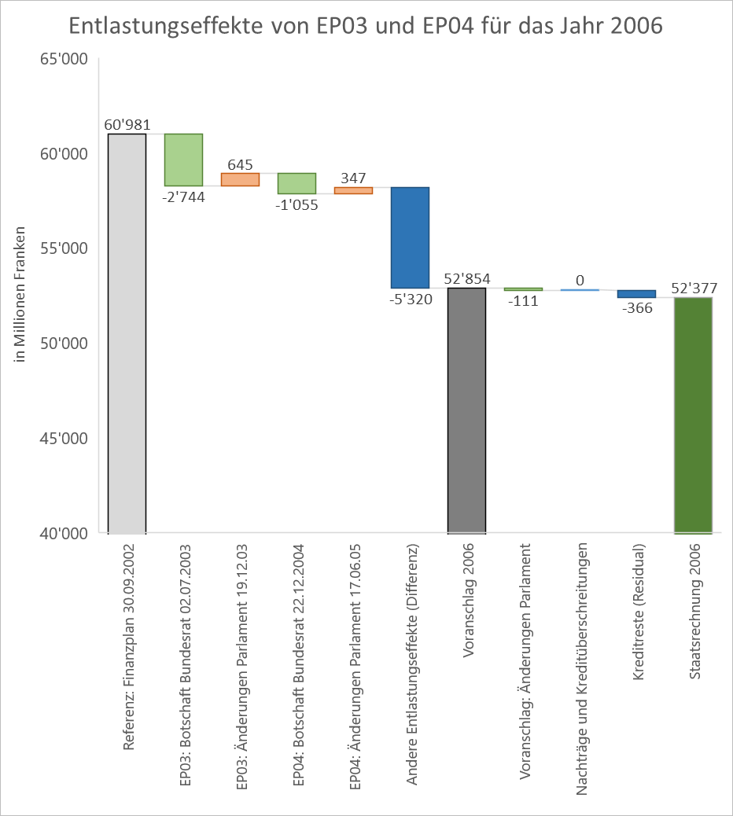

Abbildung 7: Entwicklung der ordentlichen Ausgaben gemäss Finanzierungsrechnung für das Jahr 2006 aus­gehend vom Finanzplan 2004–2006 vom 30.09.2002 unter Einfluss der Sparprogramme EP03 und EP04, Quelle: EFK-eigene Darstellung auf Grundlage der entsprechenden Botschaften und Bundesbeschlüsse zu EP03 und EP04 sowie von Voranschlag, Bundesbeschluss und Staatsrechnung 2006.

Abbildung 8 zeigt die gleiche Auswertung für das Jahr 2016 ausgehend vom Referenzfinanz­plan 2014–2016 vom 22. August 2012. Dabei hat das Parlament die Entlastungsvorschläge des Bundesrates im Umfang von 570 Millionen Franken um 107 Millionen abgeschwächt.

Die Hauptursachen für diese ausgabenseitigen Abweichungen beim KAP14 für das Rech­nungsjahr 2016 im Umfang von 3,6 Milliarden Franken waren grosse Budgetentlastungen aufgrund von Anpassungen der Prognosen. Einerseits handelte es sich um freiwerdende Mittel infolge vom Bundesratsantrag abweichende Volksentscheide (Ablehnung «Gripen» und Annahme «Masseneinwanderungsinitiative») und andererseits um ein vermindertes Ausgabenwachstum, insbesondere bei den Passivzinsen wegen des tiefen Zinsniveaus und bei den Bundesbeiträgen an die Sozialversicherungen durch Teuerungskorrekturen. Des Weiteren verweist der Bundesrat auf zusätzliche Entlastungen im Rahmen des KAP14 hin, die in Bereichen, in denen für 2016 Kreditreste absehbar waren, vorgenommen wurden[22].

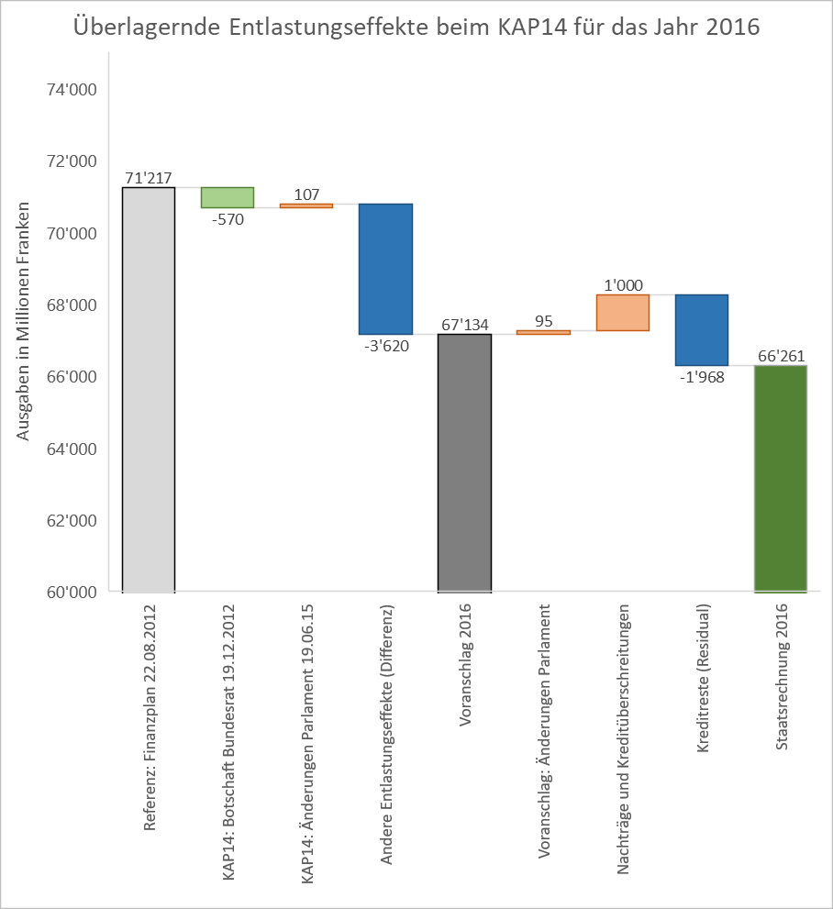

Abbildung 8: Entwicklung der ordentlichen Ausgaben gemäss Finanzierungsrechnung für das Jahr 2016 aus­gehend vom Finanzplan 2014–2016 vom 22.08.2012 unter Einfluss des Sparprogramms KAP14, Quelle: EFK-eigene Darstellung auf Grundlage der entsprechenden Botschaften und Bundesbeschlüsse (BB) zu EP03 und EP04 sowie von Voranschlag, Bundesbeschluss und Staatsrechnung 2006.

Trotz Nachtragskrediten und Kreditüberschreitungen von 1 Milliarde Franken resultierten ordentliche Ausgaben im Umfang von knapp 1 Milliarde tiefer als budgetiert. Grund dafür waren 2 Milliarden Franken Kreditreste.

Die EFK hat nebst den beiden oben erläuterten Beispielen die gleiche Auswertung für alle von den Sparprogrammen EP03, EP04, KOP12/13 und KAP14 betroffenen Jahre gemacht und die geplanten Entlastungseffekte gemäss Sparprogramm mit den effektiven Voran­schlägen und Rechnungsabschlüssen verglichen. Für sämtliche der zehn betroffenen Jahre übertrifft der Rechnungsabschluss die ausgabenseitig beschlossenen Entlastungsmass­nahmen der Sparprogramme im Vergleich zu den Referenzwerten in den entsprechenden Finanzplänen. Nur knapp erreicht wurden die Entlastungen im EP04 für das Jahr 2008. Das Parlament hat damals von den 1,9 Milliarden Franken, die der Bundesrat als Entlastungs­massnahmen vorgeschlagen hatte, Entlastungen von lediglich 774 Millionen beschlossen[23]. Insgesamt wurden die ausgabenseitigen Zielvorgaben der von Sparprogrammen betroffe­nen Jahre zwischen 2004 und 2016 um insgesamt 32,9 Milliarden Franken übertroffen wurden, 5,8 Milliarden davon allein im Rechnungsjahr 2006.

Für die ersten beiden Jahre des SPG17–19 wurden die ausgabenseitigen Zielwerte um 1,9 Milliarden bzw. um 350 Millionen Franken verfehlt. Aufgrund einnahmeseitiger Mehr­einnahmen, schlossen die Rechnungen dennoch mit einem Überschuss.

* 1. Keine Transparenz über Abweichungen zwischen Bundesbeschlüssen und Botschaften

Vergleichbarkeit zwischen Botschaften und Bundesbeschlüssen

Die EFK hat analysiert, inwiefern das Parlament in seinen Beratungen der Sparprogramme von den Vorschlägen des Bunderates abgewichen ist. Dabei hat sie festgestellt, dass im Gegensatz zu den Botschaften des Bundesrates das Ergebnis der parlamentarischen Bera­tungen nur schwer nachvollzogen werden kann.

Die Abweichungen zwischen dem Ergebnis der parlamentarischen Beratungen und dem bundesrätlichen Vorschlag sind nicht übersichtlich einander gegenübergestellt und nur mit viel Aufwand durch die Konsultation der Fahne zur parlamentarischen Debatte zu eruieren. Des Weiteren sind in den Botschaften die Übersichtstabellen der Entlastungsmassnahmen meist nach Departementen oder Aufgabengebieten dargestellt, während die Tabellen in Art. 4 oder Art. 4a des Bundesgesetzes über die Massnahmen zur Verbesserung des Bun­deshaushalts einer eigenen Gliederung nach Aufgaben folgt, die nicht direkt oder nur ein­geschränkt mit jenen in den Botschaften verglichen werden kann. Zudem besteht eine teils grosse Diskrepanz von mehreren 100 Millionen Franken in der Gesamtsumme an beschlos­senen Entlastungen zwischen dem Bundesgesetz über die Massnahmen zur Verbesserung des Bundeshaushalts und den zusammenfassenden Erläuterungen in Curia Vista zu den ent­sprechenden Geschäften. In der vorliegenden Untersuchung hat sich die EFK auf die Zahlen in den entsprechenden Bundesgesetzen abgestützt. In Anhang 7 sind die Darstellungen der Entlastungsmassnahmen in den Botschaften und den Bundesgesetzen einander gegenüber­gestellt. Gemäss Aussage der EFV ist es möglich, dass in den entsprechenden Bundesge­setzen Sparaufträge enthalten sind, deren finanzielle Auswirkungen in den oben erwähnten Tabellen unter Art. 4 und Art. 4a nicht quantifiziert sind, sondern aus Änderungen von Ge­setzen hervorgehen, die in den Bundesgesetzen zu den entsprechenden Sparprogrammen hervorgehen.

Ein transparenter, einfach erschliessbarer Vergleich darüber, welche vom Bundesrat vorge­schlagenen Entlastungsmassnahmen vom Parlament abgeändert werden, liegt nicht vor. Aus den Fallstudien gibt es Hinweise, dass das Parlament namentlich im Aufgabengebiet Landwirtschaft Entlastungsmassnahmen stets abgelehnt oder abgeschwächt hat, während es beim Eigenbereich der Verwaltung den Vorschlägen des Bundesrats gefolgt ist und diese teilweise sogar verschärft hat.

Um die beschlossenen Entlastungsmassnahmen von Sparprogrammen effektiv umzu­setzen, muss die EFV die vom Parlament verabschiedeten Beschlüsse in der Budgetversion des Buchhaltungssystems SAP umsetzen. Konkret kürzt sie auf Ebene der einzelnen Kredite die eingestellten Planzahlen um den entsprechenden Betrag. Diese «Plafonierung» der Kredite durch die EFV ist für alle Verwaltungseinheiten des Bundes verbindlich. Im Budge­tierungsprozess können die von der EFV festgelegten Kreditobergrenzen technisch nicht erhöht werden. Dadurch ist grundsätzlich sichergestellt, dass die vom Parlament beschlos­senen Kürzungen der Sparprogramme berücksichtigt werden.

Übertrag der Entlastungsbeschlüsse in die Finanzdatenbank

Die EFK ist der Frage nachgegangen, wie die EFV sicherstellt, dass die Beschlüsse des Parla­ments effektiv in der Finanzdatenbank Eingang finden. Gemäss Art. 4 Abs. 3 FHV muss der Bundesrat in seiner Finanzplanung voraussichtliche finanzielle Auswirkungen, wie beispiels­weise vom Bundesrat zuhanden des Parlaments verabschiedete Botschaften, bereits be­rücksichtigen. Wie vorgängig beschrieben, gibt es keine einfach erschliessbare Gegenüberstellung der vom Bundesrat vorgeschlagen und vom Parlament effektiv beschlossenen Entlastungsmassnahmen.

Insbesondere bei Kürzungen im Eigenbereich, wo Personal- und Sachkredite von ver­schiedenen Verwaltungseinheiten betroffen sind, ist der Übertrag nicht offensichtlich und nicht immer eindeutig. So hat das Parlament beispielsweise im SPG17–19 im Eigenbereich der Verwaltungseinheiten zusätzlich zum bundesrätlichen Vorschlag Einsparungen von 100 Millionen Franken für die Jahre 2018 und 2019 beschlossen.

Wie die EFV die Kreditobergrenzen im Buchhaltungssystem effektiv angepasst hat, wurde von der EFK nicht geprüft. Die EFV hält dazu fest, dass der Übertrag der Beschlüsse zu den Sparprogrammen in die Finanzplanung sichergestellt ist. Allerdings ist die Nachvollziehbar­keit teilweise erschwert, insbesondere dort, wo sich Beschlüsse zu den Sparprogrammen mit Entscheiden im Rahmen der ordentlichen Finanzplanung überlagern.

Schliesslich kann sich der Bundesrat auf Art. 2 Abs. 2 bzw. Art. 4a Abs. 2 des Bundesgeset­zes über Massnahmen zur Verbesserung des Bundeshaushaltes beziehen und bei der Budgetierung von den einzelnen Massnahmen abweichen, wenn dadurch die jährliche Entlastungsvorgabe insgesamt nicht unterschritten wird.

* 1. Keine Aussagen über die Dauerhaftigkeit der Entlastungen

Die Dauer der Entlastungsmassnahmen ist durch die drei Jahre des Finanzplans definiert. In den Botschaften zu den Sparprogrammen weist der Bundesrat ausdrücklich darauf hin, dass die Entlastungsmassnahmen über das angegebene Zeitfenster hinaus anhalten sollen. Allerdings ist damit keine verbindliche finanzielle Vorgabe über die Dauer des aktuellen dreijährigen Finanzplans hinaus verbunden. Da es sich bei den Entlastungen gemäss Abbildung 2 zum grössten Teil um Aufgabenverzichte, Prognosekorrekturen oder Effizienz­steigerungen handelt, kann eine anhaltende Wirkung der Massnahmen grundsätzlich erwartet werden (s. Abbildung 1).

Wie in Kapitel 4.1 bereits dargelegt, werden die Entlastungsmassnahmen der Spar­programme im Rahmen des jährlichen Budgetierungsprozesses auf der Ebene der Kredite von anderen Ereignissen überlagert, die sich aus Entscheiden des Bundesrates oder des Parlaments ergeben, durch Anpassungen oder Neuberechnungen von Einnahmen oder Ausgaben und durch verwaltungsinterne organisatorische Entscheide, die zur Aufhebung, Aufteilung oder Zusammenlegung von Krediten führen. Ein Nachverfolgen der Entlastungs­wirkung allein der Sparprogramme ist folglich schwierig und aufwendig. Wie in den Fall­studien gesehen, ist das Nachverfolgen ausgewählter Kredite in einzelnen Fällen zwar möglich, dessen Aussagekraft im Einzelfall allerdings beschränkt und nicht über die Jahre extrapolierbar.

Auf eine umfassende Analyse der Dauerhaftigkeit der Entlastungsmassnahmen hat die EFK angesichts der Komplexität verzichtet. Die Analyse der Ausgabenentwicklung der 1 634 Kre­dite im finanzierungswirksamen Kontenplan gemäss NRM über die Jahre 2007–2016 hat ergeben, dass eine systematische Auswertung im Vergleich zum Aufwand zu wenig Mehr­wert schaffen würde (s. Kasten). Dazu kommt, dass in der Laufzeit der vorliegenden Studie nur die Jahre 2016 (KAP14) sowie 2017 und 2018 (SPG17–19) für eine entsprechende Ana­lyse zur Verfügung stehen. Die anderen Sparprogramme wurden entweder nicht umgesetzt (KOP12/13) oder die Datenverarbeitung ist elektronisch nicht mehr möglich (EP03 und EP04). Vor diesem Hintergrund ist eine Analyse der Dauerhaftigkeit der Entlastungsmass­nahmen nicht zielführend.

Eingeschränkte elektronische Auswertungsmöglichkeiten der Finanzplandaten

Im Betrachtungszeitraum des Berichts (2004–2019) wurden in der Finanzdatenbank[24] einige grosse Vorhaben umgesetzt, welche zu Änderungen in den Bilanzierungs- und Bewertungsgrundsätzen sowie zu Strukturbrüchen in den Datenreihen führten[25]:

1) Einführung Neues Rechnungsmodell Bund (NRM) per 01.01.2007 (neue Kreditstruktur und Kontengliederung sowie Bilanzierungs- und Bewertungsgrundsätze),

2) Einführung Neues Führungsmodell für die Bundesverwaltung (NFB) per 01.01.2017 (neue politische Steuerung mit zusätzlich einer neuen Kreditstruktur, welche Rückwirkend ab 2015 auf die Datenreihe angewendet wurde),

3) Einführung des optimierten Rechnungsmodells (ONRM) per 01.01.2017 (neue Bilanzie­rungs- und Bewertungsgrundsätze).

Zusätzlich wurden ab 2007 kleinere Anpassungen im Betrieb (Kontierungsvorgaben / Anpassungen Accounting, Schaffung neuer, resp. Ablösung von auslaufenden Krediten in den Verwaltungseinheiten, Mutationen im Kontenplan usw.) vorgenommen. Neben der An­passung der Rechnungslegung und der politischen Steuerung wurden zudem Verwaltungs­einheiten aufgelöst, in andere Departemente überführt oder neue Verwaltungseinheiten gegründet.

Aus diesen Gründen sind die Auswertungsmöglichkeiten eingeschränkt. Die Auswirkungen der Sparprogramme auf die einzelnen Kredite über die Zeit könnten nur mit grossem Auf­wand nachgezeichnet werden.

Die vorhandenen Datensätze für die Jahre 2004–2006 entsprechen strukturell und inhaltlich nicht den Vorgaben von NRM und wurden deshalb nicht berücksichtigt.

* 1. Beurteilungen und Empfehlung

Die Summe der Entlastungsmassnahmen hat die Vorgaben gemäss Referenzfinanzplan der vom Parlament beschlossenen Sparprogramme bis auf die Jahre 2017 und 2018 jeweils stets übertroffen. Insofern wurde die Zielvorgabe der Sparprogramme grösstenteils erfüllt. Unklar bleibt allerdings, in welchem Umfang die Zielerreichung effektiv durch die Spar­pro­gramme herbeigeführt wurde, da grosse ausgabenseitige Präzisierungen der Prognosen die Ausgaben auch ohne Sparprogramme entlastet hätten.

Nebst den bundesrätlichen Vorlagen zu Voranschlag und Staatsrechnung haben auch die Sparprogramme im Gegensatz zu Einzelsachgeschäften das Alleinstellungsmerkmal, dass sie dem Parlament eine Gesamtsicht auf den Finanzhaushalt ermöglichen. Von den Spar­programmen liegt bisher jedoch keine transparente, einfach erschliessbare Gegenüber­stellung vor, die aufzeigt, welche vom Bundesrat vorgeschlagenen Entlastungsmassnahmen vom Parlament übernommen, abgeändert oder abgelehnt wurden. Eine entsprechende Darstellung hat den Mehrwert, systematische Abweichungen oder Muster zwischen den bundesrätlichen Entlastungsmassnahmen und den Parlamentsbeschlüssen sichtbar zu machen.

Empfehlung 1 (Priorität 2):

Die EFK empfiehlt der EFV bei künftigen Sparprogrammen, im Sinne der Transparenz und Rechenschaftsablage, die vom Bundesrat beantragten und vom Parlament effektiv be­schlossenen Entlastungsmassnahmen einander gegenüberzustellen.

Stellungnahme der EFV

Die EFV teilt das Anliegen der EFK nach Transparenz und Rechenschaftsablage. Sie betrach­tet die Empfehlung der EFK materiell aber bereits als erfüllt: Auf der Website des Parla­ments werden sämtliche Ratsunterlagen inkl. Fahnen und Schlussabstimmungstext veröffentlicht, so dass die Beratungen der eidg. Räte im Detail nachverfolgt und deren Beschlüsse auf einfache Weise mit den Anträgen des Bundesrates verglichen werden kön­nen. Dies ist auch mithilfe anderer Amtlicher Veröffentlichungen (BBl, AS, SR) möglich. Die EFV spricht sich daher aus verwaltungsökonomischen Gründen gegen eine weitere, durch die EFV zu erstellende Gegenüberstellung von Anträgen des Bundesrats und Beschlüssen des Parlaments aus. Eine Verdoppelung des Aufwands rechtfertigt sich umso weniger, als der Vergleich zwischen dem Antrag des Bundesrates und den Beschlüssen des Parlaments für die Öffentlichkeit in aller Regel von untergeordnetem Interesse sein dürfte; letztlich ist nur der Beschluss des Parlaments verbindlich.

Die EFK nimmt die Ablehnung zur Kenntnis.

1. Schlussfolgerungen
   1. Antwort auf die Fragen der Evaluation

Hauptfragestellung: Entfalten die Sparprogramme die beabsichtigte Wirkung?

Der Bundeshaushalt befindet sich im internationalen Vergleich in einem sehr guten Zu­stand. Die Staatsschulden sind seit Einführung der Schuldenbremse 2003 um rund 27 Milli­arden Franken auf unter 100 Milliarden im Jahr 2018 gesunken. Zu diesem guten Ergebnis haben auch die fünf Sparprogramme seit Einführung der Schuldenbremse 2003 beige­tragen.

Allerdings ist es für die EFK nicht möglich festzustellen, welchen quantitativen Beitrag die Sparprogramme effektiv dazu geleistet haben.

Unterfrage 1: Sind die tatsächlichen Einsparungen der in den Sparprogrammen genannten Entlastungen über die Zeit nachhaltig?

Auf eine systematische Analyse der Dauerhaftigkeit der einzelnen Entlastungsmassnahmen wurde im Rahmen der vorliegenden Evaluation aufgrund des ungünstigen Verhältnisses von Aufwand und Mehrwert schliesslich verzichtet. Als Konsequenz vielfältiger, sich über­lagernder Effekte auf die geplante und effektive Entwicklung der einzelnen Kredite verliert sich die Nachvollziehbarkeit einer einzelnen Kürzung durch ein Sparprogramm bereits nach kurzer Zeit.

Oberste Zielsetzung der Sparprogramme aus Sicht des Bundesrates ist die Einhaltung der Schuldenbremse bei im Finanzplan sich abzeichnenden strukturellen Defiziten. Vor diesem Hintergrund spielt die Dauerhaftigkeit einzelner Entlastungsmassnahmen aus Spar­pro­grammen eine untergeordnete Rolle, solange die geplanten Einnahmen und Ausgaben im Gleichgewicht sind. Dies war seit 2006 bis und mit 2018 immer der Fall.

Eine indirekte Rechenschaftsablage der Sparprogramme liegt in Form der Staatsrechnung vor. Das Gesamtergebnis der Ausgabenentwicklung wird darin ersichtlich und erlaubt eine Überprüfung, ob diese im Einklang mit der Schuldenbremse sind.

Unterfrage 2: Handelt es sich bei den Entlastungen um Aufgabenverzichte, Effizienzsteigerungen, Verschiebungen in die Zukunft, Verlagerungen auf andere Leistungserbringer oder um andere Effekte?

Die EFK hat nach ihrem Wissensstand erstmalig sämtliche vom Bundesrat mit den fünf Spar­programmen vorgeschlagenen ausgabenseitigen Entlastungsmassnahmen nach deren Art in einer ersten Annäherung analysiert. Dabei hat sie drei Gruppen von Entlastungsmass­nahmen differenziert, die entsprechend ihrem finanziellen Volumen relevant sind und sich in ihrer Art der Entlastung klar voneinander unterscheiden. Der grösste Teil mit rund zwei Dritteln des finanziellen Volumens sind Effizienzsteigerungen, Leistungsabbau sowie wei­tere Rationalisierungen mit unklarer Auswirkung auf die Leistungserbringung, also Mass­nahmen, die in ihrem Charakter die staatliche Leistungserbringung und das staatliche Handeln beschränken. Bei rund einem Achtel aller Entlastungsvorschläge handelt es sich um Verschiebungen bzw. Verzögerungen geplanter Aufgaben. Hierbei kann das staatliche Handeln teilweise eingeschränkt werden, dann nämlich, wenn Leistungen später als ge­plant erbracht oder Verpflichtungen über einen längeren Zeithorizont finanziert werden.

Die Analyse hat gezeigt, dass es sich bei einem Viertel der Entlastungen um Anpassungen von Annahmen und Prognosen handelt, die keine Einschränkung des staatlichen Handelns bedeuten, sondern als Ausgaben wegfallen, indem frühere Prognosen gesenkt werden. Besonders auffällige Senkungen von Prognosen waren bis 2017 bei den Passivzinsen zu ver­zeichnen.

Inwiefern sich die oben erwähnte Verteilung der Arten von Entlastungen durch die Beschlüsse des Parlaments verändert hat, konnte die EFK aufgrund fehlender Transparenz in der Datenlage nicht im Detail auswerten. Es ist aber davon auszugehen, dass sich das Parlament bei seinen Beschlüssen jeweils auf Massnahmen zur Einschränkung des staat­lichen Handelns konzentriert hat und im Besonderen auf schwach gebundene Aufgaben. Darunter fallen nebst den Leistungen in der sozialen Wohlfahrt, im Verkehr, bei der Landesverteidigung, in der Bildung und Forschung, oder bei der Entwicklungszusammen­arbeit auch Kürzungen im Eigenbereich der Verwaltung.

Unterfrage 3: Welches sind die wesentlichen Gründe für die regelmässigen ausgabenseitigen Budgetunterschreitungen im Vergleich zur Rechnung?

Einen direkten Zusammenhang zwischen den Sparprogrammen und den regelmässigen ausgabenseitigen Budgetunterschreitungen konnte die EFK nicht herstellen. Die ausgaben­seitigen Budgetunterschreitungen sind primär auf eine vorsichtige Budgetierung der Ver­waltungseinheiten zurückzuführen. Da die beschlossenen Kredite strikte Obergrenzen darstellen, besteht für die Verwaltungseinheiten ein Anreiz, eher etwas grosszügiger zu budgetieren, um Anträge für Nachkredite zu vermeiden.

Eine wichtige Rolle spielen nebst den volatilen einnahmeseitigen Prognosen der Steuerein­nahmen grosse Prognosekorrekturen bei den Passivzinsen und der Teuerung. Die wieder­holt überhöhten Schätzungen der Passivzinsen in den dreijährigen Finanzplänen haben, um die Schuldenbremse einhalten zu können, Spardruck aufgebaut, der sich allein durch die Präzisierung der Prognose wieder abgebaut hat. Dieser Spardruck hat wesentlich dazu bei­getragen, dass der Bundesrat die Sparprogramme KOP12/13 und KAP14 ergriffen hat. Diese Problematik hat sich zwischenzeitlich entschärft.

* 1. Inzwischen bereits umgesetzte Massnahmen

Einführung von Globalbudgets für den Eigenbereich der Verwaltungseinheiten

Per 1. Januar 2017 wurde das NFB eingeführt[26]. Es soll die Verwaltungsführung auf allen Ebenen stärken sowie die Transparenz und Steuerbarkeit der Leistungen erhöhen. Unter anderem wurden als neues Steuerungsinstrument die Globalbudgets für den Eigenbereich eingeführt. Inwiefern diese Massnahme eine Reduktion von Kreditresten bewirkt, ist noch nicht eindeutig erkennbar. Das Risiko, dass mit der Androhung einer Plafonierung der Bun­desstellen das Parlament hier übersteuernd eingreift, was dazu führen kann, dass auf Kosten der Personalkredite die Sachkredite im Eigenbereich der Bundesverwaltung erhöht werden, ist nach Abschreibung der entsprechenden Motion am 13. Juni 2019 reduziert worden[27].

Schärfung der Schätzungen der Passivzinsen

Im Rahmen der Optimierungen des NRM wurden ab 2017 zur Erstellung von Voranschlag und Rechnung umfangreiche Anpassungen im Rechnungsmodell und in der Rechnungs­legung umgesetzt. Die Anpassungen in der Rechnungslegung stehen im Zusammenhang mit der Einführung von neuen Rechnungslegungsstandards (sog. IPSAS-Standards). Eine Folge davon ist, dass seit 2017 die Schätzung der Passivzinsen aufgrund der neuen Verbuchungs­praxis präziser geworden ist und demzufolge grosse Kreditreste vermieden wurden. Kon­kret werden die Agios im Rahmen der Finanzierungsrechnung neu auf die gesamte Laufzeit der Anleihen verteilt. Zumindest für die Jahre 2017 und 2018 sind die Kreditreste bei den Passivzinsen mit 7 bzw. 4 Millionen Franken nicht mehr auffällig[28] und führen in dieser Grössenordnung auch nicht mehr zu Spardruck für entsprechende Programme.

Ergänzung der Schuldenbremse – Varianten einer Teilrevision des Finanzhaushaltsgesetzes

Im Nachgang zum Expertenbericht Schuldenbremse von 2017 hat der Bundesrat mehrmals über eine Anpassung der Schuldenbremse diskutiert. Auf Basis eines Berichts über die Ent­wicklung der Budgetunterschreitungen hat er an seiner Sitzung vom 22. Mai 2019 beschlos­sen, die Flexibilität der Verwaltungseinheiten bei der Budgetumsetzung zu erhöhen. Auf eine Ergänzung der Schuldenbremse will er aber verzichten[29].

Vereinfachung des Nachtragsverfahrens

Der Bundesrat hat eine Vereinfachung des Nachtragsverfahrens diskutiert und ent­schieden, dass im Rahmen der nächsten Änderung des FHG dem Parlament eine gezielte Massnahme vorgeschlagen wird. Künftig soll bei stark gebundenen Voranschlagskrediten, bei denen Bundesrat und Verwaltung im Budgetvollzug keine Steuerungsmöglichkeiten haben, auf Nachträge verzichtet werden. Eine allfällige Kreditüberschreitung soll nur noch in der Rechnung begründet werden. Ein Beispiel dafür sind die Beiträge an die Sozialver­sicherungen, die gesetzlich festgelegt sind[30].

Anhang 1: Rechtsgrundlagen

|  |
| --- |
| **Rechtstexte** |
| Bundesverfassung der Schweizerischen Eidgenossenschaft vom 18. April 1999 (Stand am 12. Februar 2017), Art. 126 Haushaltführung (Schuldenbremse), SR 101 |
| Bundesgesetz über den eidgenössischen Finanzhaushalt (Finanzhaushaltgesetz, FHG) vom 7. Oktober 2005 (Stand am 1. Januar 2016), SR 611.0 |
| Finanzhaushaltverordnung (FHV) vom 5. April 2006 (Stand am 1. Januar 2018), SR 611.01 |
| Bundesgesetz über die Massnahmen zur Verbesserung des Bundeshaushalts vom  4. Oktober 1974 (Stand am 1. Januar 2018), SR 611.010 |
| Bundesgesetz über das Stabilisierungsprogramm 2017–19 vom 17. März 2017 |
| Bundesgesetz über das Konsolidierungs- und Aufgabenüberprüfungspaket 2014  (KAPG 2014) vom 19. Juni 2015 |
| Bundesgesetz über das Entlastungsprogramm 2004 vom 17. Juni 2005 |
| Bundesgesetz über das Entlastungsprogramm 2003 vom 19. Dezember 2003 |
| **Parlamentarische Vorstösse** |
| 16.4018 – Motion «Für eine Rechnungslegung, die der tatsächlichen Finanz- und Ertrags­lage entspricht», eingereicht von SR Peter Hegglin CVP, 14.12.2016, Stand der Beratun­gen: angenommen |
| 16.3705 – Motion «Teuerung nur ausgleichen, wenn Teuerung anfällt», eingereicht von SR Josef Dittli FDP, 27.09.2016, Stand der Beratungen: angenommen |
| 15.3494 – Motion «Bestand des Bundespersonals auf dem Stand von 2015 einfrieren», eingereicht von der Finanzkommission SR, 12.05.2015, Stand der Beratung: abge­schrieben |
| 11.3317 – Motion «Aufgabenüberprüfung», eingereicht von der Finanzkommission NR, 08.04.2011, Stand der Beratungen: abgeschrieben |

|  |
| --- |
| **Botschaften** |
| 16.045 – Botschaft zum Bundesgesetz über das Stabilisierungsprogramm 2017–19 vom 25. Mai 2016 |
| 14.077 – Botschaft zur Optimierung des Rechnungsmodells (NRM) vom  12. November 2014 |
| zu 12.101 – Zusatzbotschaft zum Bundesgesetz über das Konsolidierungs- und Aufgaben­überprüfungspaket 2014 (KAPG 2014) vom 19. September 2014 |
| 12.101 – Botschaft zum Bundesgesetz über das Konsolidierungs- und Aufgabenüber­prüfungspaket 2014 (KAPG 2014) vom 19. Dezember 2012 |
| 10.075 – Botschaft über das Konsolidierungsprogramm 2012/13 (KOPG12/13) vom 1. September 2010 |
| 04.080 – Botschaft zum Entlastungsprogramm 2004 für den Bundeshaushalt (EP04) vom 22. Dezember 2004 |
| 03.047 – Botschaft zum Entlastungsprogramm 2003 für den Bundeshaushalt (EP03) vom 2. Juli 2003 |
| Botschaft des Bundesrates an die Bundesversammlung über die Wiederherstellung des Gleichgewichtes im Bundeshaushalt vom 3. April 1974 (BBl 1974 I 1309) |

Anhang 2: Abkürzungen

|  |  |
| --- | --- |
| BIP | Bruttoinlandprodukt |
| BV | Bundesverfassung der Schweizerischen Eidgenossenschaft |
| EFK | Eidgenössische Finanzkontrolle |
| EFV | Eidgenössische Finanzverwaltung |
| EP03 | Entlastungsprogramm 2003 |
| EP04 | Entlastungsprogramm 2004 |
| FHG | Finanzhaushaltgesetz |
| FHV | Finanzhaushaltverordnung |
| FKG | Finanzkontrollgesetz |
| IAFP | Integrierter Aufgaben und Finanzplan |
| KAP14 | Konsolidierungs- und Aufgabenüberprüfungspaket 2014 |
| KOP12/13 | Konsolidierungsprogramm 2012/13 |
| NFB | Neues Führungsmodell Bund |
| NRM | Neues Rechnungsmodell Bund |
| SPG17–19 | Stabilisierungsprogramm 2017–19 |
| SR | Staatsrechnung |
| VA | Voranschlag |

Anhang 3: Glossar

|  |  |
| --- | --- |
| Agio / Disagio | Der Begriff kommt aus dem Italienischen und heisst Aufgeld oder Aufpreis. Das Agio ist die Differenz zwischen dem Nennwert einer Aktie und dem Ausgabepreis (beispielsweise bei einem Börsengang). Der Gegensatz ist das Disagio oder Abgeld. |
| Erfolgsrechnung | Die Erfolgsrechnung ist Teil der Jahresrechnung bzw. des Voran­schlags und enthält den gesamten Aufwand und Ertrag einer Rechnungsperiode (periodisierter Wertverzehr und Wertzu­wachs). |
| Finanzierungs­rechnung | Die Finanzierungsrechnung ist Teil der Jahresrechnung bzw. des Voranschlags und dient der Ermittlung des gesamten Finanzie­rungsbedarfs, welcher dem Bund aus der Differenz zwischen Aus­gaben und Einnahmen erwächst. |
| Integrierter Aufgaben- und Finanzplan IAFP | Der integrierte Aufgaben- und Finanzplan ist Teil des Voran­schlags. Dieser enthält die vorgesehenen Ausgaben und prognos­tizierten Einnahmen der drei Jahre, die auf die Budgetperiode folgen. Es handelt sich um eine rollende Planung. Die Zahlen des Finanzplans sind notgedrungen weniger präzise als die des Vor­anschlags. |
| Passivzinsen | Finanzieller Aufwand des Bundes für den Schuldendienst |
| Schuldenbremse | Die Schuldenbremse legt die höchstzulässigen Ausgaben auf­grund der Einnahmen und der konjunkturellen Entwicklung fest. Die Schuldenbremse ist in der Bundesverfassung verankert (Art. 126 Abs. 1 BV) und besteht aus drei Elementen: einer Aus­gabenregel, welche die Höhe der ordentlichen Ausgaben an die Höhe der Einnahmen im ordentlichen Haushalt knüpft, einem Ausgleichskonto, auf dem sämtliche Abweichungen von der Aus­gabenregel gutgeschrieben oder belastet werden, und einer Sonderregelung, die ausserordentliche Transaktionen von der Ausgabenregel ausnimmt. |
| Sparprogramm | Sparprogramme sind kürzerfristige Konsolidierungsmöglichkeiten des Bundeshaushalts. Sie kommen dann zum Zug, wenn der Haushalt trotz ausgabenpolitischen Prioritäten und Reformen strukturell aus dem Gleichgewicht gerät. |
| Staatsrechnung | Aus den Jahresabschlüssen der Departemente und Ämter wird der Bericht zur Staatsrechnung erarbeitet. In der Staatsrechnung führt der Bundesrat die Einnahmen der Bundesverwaltung für das abgelaufene Jahr auf und legt Rechenschaft über die Aus­gaben ab. Die Staatsrechnung besteht aus der Bundesrechnung und den Sonderrechnungen. |
| Voranschlag | Die Bundesversammlung beschliesst jährlich den Voranschlag bzw. das Budget nach einem vom Bundesrat unterbreiteten Entwurf. Der Voranschlag wird seit dem Voranschlag 2017 zu­sammen mit dem integrierten Aufgaben und Finanzplan (IAFP) erstellt und publiziert. |

|  |
| --- |
| **Priorisierung der Empfehlungen**  Die Eidg. Finanzkontrolle priorisiert die Empfehlungen nach den zugrunde liegenden Risiken (1 = hoch, 2 = mittel, 3 = klein). Als Risiken gelten beispielsweise unwirtschaftliche Vorhaben, Verstösse gegen die Recht- oder Ordnungsmässigkeit, Haftungsfälle oder Reputations­schäden. Dabei werden die Auswirkungen und die Eintrittswahrscheinlichkeit beurteilt. Diese Bewertung bezieht sich auf den konkreten Prüfgegenstand (relativ) und nicht auf die Relevanz für die Bundesverwaltung insgesamt (absolut). |

Anhang 4: Methoden

Modul 1: Dokumentenanalyse

Eine umfassende Dokumentenanalyse diente zur Erarbeitung der notwendigen Grundlagen und Hintergrundinformationen und bildete darüber hinaus die Schnittstelle zu allen ande­ren Modulen. Die Dokumentenanalyse umfasste alle relevanten gesetzlichen Grundlagen, Botschaften und parlamentarischen Vorstösse, bundesinterne und -externe Berichterstat­tungen und Studien (s. Anhänge 1 und 5 sowie Bundesratsbeschlüsse und Medienartikel).

Im Rahmen der Dokumentenanalyse wurde im Besonderen auch die Charakterisierung der Entlastungsmassnahmen nach Art und finanziellem Volumen vorgenommen. Dazu wurde eine Textauswertung mittels MaxQDA der 369 in den fünf Botschaften beschriebenen Entlastungsmassnahmen erfasst.

Modul 2: Interviews

Mit verschiedenen Personen des Bundes wie auch mit externen und internationalen Fach­personen und Betroffenen, die die Vielfalt der Ansichten vertreten, wurden insgesamt elf leitfadengestützte Interviews durchgeführt (s. Anhang 6). Diese dienten zur Vertiefung einzelner, spezifischer Themenbereiche und zur Erlangung weiterführender Informationen wie auch zur Verifizierung bzw. Qualitätssicherung vorhandener Ergebnisse.

Modul 3: Datenanalyse

Ziel war es zu eruieren, ob die tatsächlichen Einsparungen der in den Sparprogrammen genannten Entlastungen über die Zeit nachhaltig sind.

Hauptquellen für die Datenanalyse waren zum einen die Voranschläge mit IAFP, die Bun­desbeschlüsse und Staatsrechnungen für die Jahre 2004–2017 und zum anderen die bezif­ferten Entlastungsmassnahmen gemäss Botschaften zu den fünf Sparprogrammen sowie die effektiv beschlossenen Massnahmen entsprechend den Bundesgesetzen.

Modul 4: Fallstudien

Ziel der Fallstudien war einerseits die amtsinterne, konkrete Umsetzung der Entlastungs­massnahmen von Sparprogrammen nachzuvollziehen und andererseits anhand ausgewähl­ter Kredite die Dauerhaftigkeit der Entlastungsmassnahmen zu ermitteln. Des Weiteren wurden die Gründe für allfällige Kreditreste abgefragt. Für die Fallstudien wurden acht Bundesämter ausgewählt (s. Anhang 6).

Die Fallstudien bestanden aus zwei Teilen: 1) einem semistrukturierten Interview mit allge­meinen Fragen zur jährlichen Erstellung von Voranschlag und IAFP und speziellen Fragen zu den Sparprogrammen und 2) einer Analyse der effektiven Einsparungen auf ausgewählten Krediten über die Zeit. Die Auswertung des zweiten Teils hat keine belastbaren Ergebnisse erbracht (s. Kapitel 4.3).

Anhang 5: Bibliographie

|  |
| --- |
| Eidgenössische Finanzverwaltung (2019): Bericht zur Entwicklung der Budgetunter­schreitungen, 22. Mai 2019, Bern |
| Expertengruppe Schuldenbremse (2017): Gutachten zur Ergänzung der Schuldenbremse; im Auftrag des eidgenössischen Finanzdepartements EFD, 28. August 2017 |
| Eidgenössische Finanzverwaltung (2016): ökonomische, rechtliche und organisatorische Grundlagen der Haushaltführung des Bundes, Januar 2016, Bern |
| Bundesrat (2013): Die Schuldenbremse des Bundes – Erfahrungen und Perspektiven; Bericht des Bundesrates in Erfüllung der Postulate 10.4022, 11.3547 und 12.3552, 29. November 2013, Bern |
| Bundesrat (1999): Finanzleitbild, 4. Oktober 1999 |

Anhang 6: Ansprech- und Interviewpartner

|  |
| --- |
| **Interviewpartner** |
| Martin Walker, Sektionschef Grundsatzfragen und Roger Siegenthaler, Mitarbeiter Sek­tion Grundsatzfragen, Abteilung Ausgabenpolitik, Eidgenössische Finanzverwaltung EFV, Eidgenössisches Finanzdepartement EFD, Bern (19.12.2017 / 26.04.2018 / 07.06.2018 / 26.02.2019) |
| Christoph A. Schaltegger, Dekan, Ordinarius für Politische Ökonomie und Michele Salvi, wissenschaftlicher Assistent, Wirtschaftswissenschaftliche Fakultät, Universität Luzern (10.01.2018) |
| Frank Bolte, Regierungsdirektor, Prüfungsgebiet 2 – Bundesfinanzen, Abteilung I – Grund­satzaufgaben und Verfassungsorgane, Bundesrechnungshof, Deutschland (telefonischer Austausch am 13.07.2018) |
| Helga Kraus, Leiterin der Prüfungssektion 4 – Öffentliche Finanzen, EU-Finanzierung, Energie, Umwelt, Rechnungshof Österreich (telefonischer Austausch am 18.07.2018) |
| Helmut Berger, Leiter des Budgetdienstes, Parlamentsdirektion Österreich (telefonischer Austausch am 25.07.2018) |
| Marko Köthenbürger, Professor für Öffentliche Finanzen, Florian Chatagny und Michael Stimmelmayr, Konjunkturforschungsstelle der ETH Zürich (27.07.2018) |
| Sarah Pearcey, Audit Principal, National Audit Office NAO, United Kingdom UK  (Telefongespräch am 08.08.2018) |
| Nils Soguel, Professeur ordinaire de finances publiques, Institut de hautes études en admi­nistration publique (IDHEAP), Faculté de droit, des sciences criminelles et d'administration publique, Université de Lausanne (Telefongespräch am 16.08.2018) |
| Lukas Röthenmund, Abteilungsleiter Finanzplanung, Generalsekretariat, Finanzdirektion des Kantons Bern (16.08.2018) |
| Michael Laner, Fachbereichsleiter Planung und Berichterstattung und Brigitte Rüegsegger, Leiterin Stab ad interim, Finanzverwaltung des Kantons Zürich (22.08.2018) |
| Karl Schwaar, Chef Abteilung Ausgabenpolitik und Martin Walker, Sektionschef Grund­satzfragen, Eidgenössische Finanzverwaltung EFV, Eidgenössisches Finanzdepartement EFD, Bern (03.04.2019) |
| Peter Schwendener, Chef Abteilung Finanzpolitik, Finanzausgleich, Finanzstatistik und Michael Schuler, Sektionschef Finanzpolitik, Finanzberichterstattung, Eidgenössische Finanzverwaltung EFV, Eidgenössisches Finanzdepartement EFD, Bern (30.04.2019) |

|  |
| --- |
| **Ansprechpartner im Rahmen der Fallstudien** |
| Athos Nicollerat, Sektionschef Finanzen und Controlling, Bundesamt für Verkehr BAV, Eidgenössisches Departement für Umwelt, Verkehr, Energie und Kommunikation UVEK, Ittigen (31.05.2018 / 17.08.18) |
| Susanna Caseri, Chefin Abteilung Strategische Finanzplanung und Beratung, Jean-Marc Clavel, Tatjana von Steiger und Jean-François Cuénod, Direktion für Entwicklung und Zu­sammenarbeit DEZA, Eidgenössisches Departement für auswärtige Angelegenheiten EDA, Bern Ausserholligen (06.06.18) |
| Christian Kellerhals, Abteilungschef Steuerung und Finanzen, Patricia Hubler, Fach­bereichsleiterin Finanzen, Stv. Leiterin Finanzen und Controlling, Sandra Busch, Finanzen und Controlling, Bundesamt für Strassen ASTRA, Eidgenössisches Departement für Umwelt, Verkehr, Energie und Kommunikation UVEK, Ittigen (09.08.2018) |
| Christine Hofmann, stellvertretende Direktorin, Daniel Lehmann, Leiter Sektion Finanzen & Controlling, Bundesamt für Umwelt, BAFU, Eidgenössisches Departement für Umwelt, Verkehr, Energie und Kommunikation UVEK, Ittigen (14.08.2018) |
| Gerhard Jakob, Chef Finanzen Verteidigung, Armeestab der Schweizer Armee, Gruppe Verteidigung, Eidgenössisches Departement für Verteidigung, Bevölkerungsschutz und Sport VBS, Bern (20.08.18) |
| Patrick Vock, Leiter Strategische Projekte und Mitglied der Geschäftsleitung, Sandra Burri, Co-Leiterin Finanzen und Controlling, Moreno Forni, stellvertretender Leiter Finanzen und Controlling, Staatssekretariat für Bildung, Forschung und Innovation SBFI, Eidgenössisches Departement für Wirtschaft, Bildung und Forschung WBF, Bern (21.08.18) |
| Andrea Leute, Vizedirektorin, Leiterin Direktionsbereich Politik, Evaluation, Recht und Ressourcen, Conrad Widmer, Leiter Fachbereich Agrarpolitik und Bundesratsgeschäfte, Bundesamt für Landwirtschaft BLW, Eidgenössisches Departement für Wirtschaft, Bildung und Forschung WBF, Köniz Liebefeld (20.11.18) |
| Markus Büschi, Leiter Bereich Information, Wissen, Logistik und stellvertretender Leiter Geschäftsfeld Planung, Prozesse, Ressourcen, Tobias Hausamman, stellvertretender Leiter Bereich Finanzen und Controlling, Geschäftsfeld Planung, Prozesse, Ressourcen, Bundes­amt für Sozialversicherungen BSV, Eidgenössisches Departement des Innern EDI, Bern (21.11.18) |

Anhang 7: Nachvollzug der beschlossenen  
Entlastungsmassnahmen

Die folgende Tabelle zeigt die in Kapitel 4.2 erläuterte eingeschränkte Vergleichbarkeit der Entlastungsmassnahmen zwischen den Darstellungen in den Botschaften und den Bundes­beschlüssen (Bundesgesetze) zu den Sparprogrammen (Quelle: EFK eigene Analyse).

|  |  |  |  |  |
| --- | --- | --- | --- | --- |
| **Sparprogramm** | **Detaillierungsgrad der Massnahmen in Botschaft** | **Darstellung in der Botschaft** | **Darstellung im Bundesgesetz** | **Vergleich­barkeit Bundesgesetz mit Botschaft** |
| Entlastungs­programm 2003 (EP03) | Entlastungen nach Rubriken, Kredite teilweise identifi­zierbar | Kap. 2 (Detail­beschreibung)  Anhang 5 (nach Departementen) | Tabelle in Art. 4a Abs. 1 HVG*  grosse Diskrepanz zur Zusammen-fassung der Verhandlung des Geschäfts 03.047 in Curia Vista | weitgehend vergleichbar mit Detail­beschreibung, schwer ver­gleichbar in der Übersicht |
| Entlastungs­programm 2004 (EP04) | Entlastungen nach Rubriken, Kredite teilweise identifi­zierbar | Kap. 21 und 2.2 (Detailbeschrei­bung)  Anhang 1 (nach Departementen) | Tabelle in Art. 4a Abs. 1bis HVG*  grosse Diskrepanz zur Zusammen-fassung der Verhandlung des Geschäfts 04.080 in Curia Vista | teilweise ver­gleichbar mit Detail­beschreibung, schwer ver­gleichbar in der Übersicht |
| Konsolidierungsprogramm 2012/13 (KOP12/13): Nichteintreten des Parlaments | | | | |
| Konsolidierungs- und Aufgaben­überprüfungs­paket 2014 (KAP 2014) | Entlastungen nach benannten Krediten | Kap. 2.3 (Detail­beschreibung)  Abb. 1 (nach Departementen)  Tabelle Kap. 4.1 (nach Aufgaben- ­gebieten)  Anhang 1 (nach Departementen) | Tabelle in Art. 4 Abs. 1 HVG* | gut vergleich­bar mit Detail­beschreibung, schwer ver­gleichbar in der Übersicht |
| Stabilisierungs­programm 2017–2019 (SPG17–19). | Entlastungen nach benannten Krediten | Kap. 1.2 (Detail­beschreibung)  Tabelle Kap. 3.1.1 (nach Aufgaben­- gebieten) | Tabelle in Art. 4a Abs. 1 HVG* | weitgehend vergleichbar mit Detail­beschreibung, schwer ver­gleichbar in der Übersicht |

* HVG = Bundesgesetz über Massnahmen zur Verbesserung des Bundeshaushaltes vom 4. Oktober 1974

1. Staatsrechnung 2018.
2. Bundesrat (1999): Finanzleitbild, 4. Oktober 1999.
3. EFV (2016): Grundlagen der Haushaltführung des Bundes, Januar 2016, Bern.
4. Ungebundene Ausgaben können kurzfristig beeinflusst werden, während gebundene Ausgaben durch Verfassung oder Gesetz festgeschrieben sind und nur durch entsprechende Beschlüsse verändert werden können.
5. [de.wikipedia.org/wiki/Sparen](https://de.wikipedia.org/wiki/Sparen), zuletzt aufgerufen am 07.03.2019.
6. Medienmitteilung des Bundesrats vom 8. November 2017.
7. 611.010 – Bundesgesetz über die Massnahmen zur Verbesserung des Bundeshaushalts vom 4. Oktober 1974.
8. Gemäss Art. 183 BV.
9. Botschaft des Bundesrates an die Bundesversammlung über die Wiederherstellung des Gleichgewichtes im Bundes­haushalt vom 3. April 1974 (BBl 1974 I 1309).
10. Die Massnahmenpakete I-III, V und VI wurden im ordentlichen Budgetierungsprozess vollumfänglich umgesetzt, das Massnahmenpaket IV (Aufgabenüberprüfung) wurde teilweise sistiert, da auch hier einige Massnahmen zum Zeitpunkt des parlamentarischen Entscheids auf Nichteintreten im ordentlichen Budgetprozess umgesetzt werden konnten.
11. 11.3317 – Motion «Aufgabenüberprüfung», eingereicht von der Finanzkommission NR, 08.04.2011, Stand der Beratungen: abgeschrieben.
12. Einerseits durch die Erhöhung des gemäss Schuldenbremse zugelassenen Defizits und andererseits durch die erheblichen Schätzkorrekturen aufgrund der tieferen volkswirtschaftlichen Referenzgrössen bei diversen Ausgaben, so zum Beispiel bei den Anteilen Dritter an Bundeseinnahmen, bei den Passivzinsen oder bei den Beiträgen an die Sozialversicherungen.
13. Im Rahmen eines Sensitivitätstests hat der Vergleich der Einteilung in Primär- und Sekundärkategorie im Verhältnis 70/30 und 60/40 eine geringfügige Veränderung der Ergebnisse im Umfang von einem Prozentpunkt ergeben.
14. Zum Vergleich: Die einnahmeseitigen Entlastungen in den fünf Sparprogrammen im Sinne von Mehreinnahmen belaufen sich auf 1,7 Milliarden Franken.
15. Expertengruppe Schuldenbremse (2017): Gutachten zur Ergänzung der Schuldenbremse, im Auftrag des EFD, 28. August 2017.
16. Zusammensetzung der Expertengruppe im August 2017: Prof. Jan Egbert Sturm (Präsident), Prof. Marius Brülhart, Prof. Patricia Funk, Prof. Christoph A. Schaltegger und Dr. h.c. Peter Siegenthaler.
17. 16.3705 – Motion «Teuerung nur ausgleichen, wenn Teuerung anfällt», eingereicht von SR Josef Dittli FDP, 27.09.2016, Stand der Beratungen: angenommen.
18. EFV (2016): Ökonomische, rechtliche und organisatorische Grundlagen der Haushaltführung des Bundes, Januar 2016, Bern.
19. Soziale Wohlfahrt, Finanzen und Steuern, Verkehr, Bildung und Forschung, Landesverteidigung, Landwirtschaft und Ernährung, Beziehungen zum Ausland - Internationale Zusammenarbeit, Institutionelle und finanzielle Voraussetzungen, Ordnung und öffentliche Sicherheit, Kultur und Freizeit, Gesundheit, Umwelt und Raumordnung, Wirtschaft.
20. Bundesgesetz über den eidgenössischen Finanzhaushalt (Finanzhaushaltgesetz, FHG), Optimierung Neues Rechnungs­modell, Änderung vom 19. Juni 2015.
21. Botschaft zur Staatsrechnung der Schweizerischen Eidgenossenschaft für das Jahr 2006 vom 28. März 2007.
22. Bericht zum Voranschlag in den Voranschlägen 2014, 2015 und 2016 sowie im Bericht zur Bundesrechnung der Staatsrechnungen 2014 und 2015.
23. Anpassung von Art. 1 Abs. 1bis Bundesgesetz vom 4. Oktober 1974 über Massnahmen zur Verbesserung des Bundes­haushaltes im Rahmen der Beratung des Bundesgesetzes über das EP04 vom 17. Juni 2005.
24. Finanzbuchhaltungssystem der Bundesverwaltung (Business data warehouse SAP).
25. Siehe auch: Staatsrechnung 2017, Bericht Band 1, Kapitel B72.
26. [www.efv.admin.ch/efv/de/home/themen/finanzpolitik_grundlagen/nfb.html](http://www.efv.admin.ch/efv/de/home/themen/finanzpolitik_grundlagen/nfb.html), zuletzt aufgerufen am 22.03.2019.
27. 15.3494 – Motion «Bestand des Bundespersonals auf dem Stand von 2015 einfrieren», eingereicht von der Finanz­kommission SR, 12.05.2015, Stand der Beratung: abgeschrieben.
28. Bericht zur Jahresrechnung der Staatsrechnungen 2017 und 2018.
29. Medienmitteilung des Bundesrates vom 22. Mai 2019.
30. Medienmitteilung des Bundesrates vom 11. April 2018.